Aca irá algo algún día

Índice
Resumen 2
Capítulo I: Introducción 4
1.1 Breve estado del arte 5
1.2 Objetivos 5
1.3 Fundamentación 6
Capítulo II: Metodología 7
2.1 Fundamentación de la metodología CRISP-ML(Q) 8
2.2 Fases de la metodología CRISP-ML(Q) 9
Capítulo III: Herramientas y/o lenguajes de programación 11
3.1 Lenguajes de Programación y Entorno de Ejecución 12
3.2 Frameworks de Desarrollo y Orquestación de IA 12
3.3 Extracción y Procesamiento de Datos (Web Scraping) 12
3.4 Infraestructura de Almacenamiento Vectorial y Búsqueda por Similitud 12
3.5 Gestión del Proyecto y Despliegue de la Solución (DevOps) 13
Capítulo IV: Resultados 14
4.1 Arquitectura General del Prototipo 15
4.2 Ingeniería de Extracción 16
4.3 Ingeniería de Almacenamiento 21
4.4 Ingeniería de recuperación y generación 26
4.5 Arquitectura de Control Conversacional 30
4.6 Gestión de Memoria Conversacional y Estado de Sesión 35
4.7 Ingeniería del widget embebido para sitios web 38
Capítulo V: Conclusiones y futuros trabajos 45
5.1 Conclusiones 46
5.2 Limitaciones del Sistema 46
5.3 Futuros trabajos 46
5.4 Consideraciones Finales 47
Referencias bibliográficas 48

Índice de figuras
Fig. 1: Esquema de procesamiento de contenido web 20
Fig. 2: Esquema fundamental de un sistema RAG 21
Fig. 3: Esquema funcional del widget embebido 21
Fig. 4: Esquema lógico de navegación automatizada 23
Fig. 5: Proceso de fragmentación con solapamiento 26
Fig. 6: Expresión matemática de la similitud coseno en un espacio vectorial 30
Fig. 7: Representación esquemática de la búsqueda jerárquica en HNSW 34
Fig. 8: Arquitectura simplificada de un sistema RAG Lineal 37
Fig. 9: Diagrama de flujo del agente iterativo (arquitectura inicial) 39
Fig. 10: Flujo de procesamiento de una consulta en la arquitectura final 41
Fig. 11: Conversación sin memoria vs conversación con memoria 44
Fig. 12: Diagrama de flujo de la integración de memoria en el ciclo de consulta 46
Fig. 13: Diagrama de secuencia de la arquitectura end-to-end 48
Fig. 14: Script de integración web 48
Fig. 15: DOM del sitio vs Shadow DOM del widget 50
Fig. 16: Interfaz de carga de URL para iniciar la construcción del corpus. 54
Fig. 17: Progreso del scraping desde la interfaz web. 55
Fig. 18: Evidencia del scraping a nivel técnico (log). 55
Fig. 19: Resultado del scraping junto con el script de integración. 56
Fig. 20: Widget flotante en estado inicial (contraído). 56
Fig. 21: Widget expandido: Chat 57
Fig. 22: Evolución de exactitud, fidelidad y tasa de alucinación por etapa 61

Índice de tablas
Tabla. 1: Representación progresiva de vectores 27
Tabla. 2: Representación conceptual simplificada en 2 dimensiones 28
Tabla. 3: Ejemplo conceptual de similitud coseno 29
Tabla. 4: Estructura de la tabla documents 31
Tabla. 5: Estructura de la tabla chunks 31
Tabla. 6: Ejemplo de Top-k Retrieval 35
Tabla. 7: Pasos del flujo de consulta y responsabilidades 41
Tabla. 8: Reglas del verificador de respaldo, en orden de prioridad 42
Tabla. 9: Estructura de la tabla de mensajes de sesión 44
Tabla. 10: Parámetros de inicialización 49
Tabla. 11: Composición del conjunto de evaluación por categoría 58
Tabla. 12: Métricas globales por etapa de desarrollo 60
Tabla. 13: Exactitud y tasa de alucinación por categoría: línea base frente a etapa final 62

Resumen
El presente trabajo aborda una pregunta concreta: ¿es posible transformar automáticamente un sitio web institucional en un asistente conversacional en el que la institución pueda confiar? La información de una facultad suele estar dispersa en cientos de páginas, y un asistente que responde con seguridad algo incorrecto resulta, en ese contexto, más perjudicial que no responder. Por eso, el criterio central de éxito no es que el sistema responda siempre, sino que responda solo lo que el sitio respalda y reconozca cuando no dispone de evidencia.
Para responderla se diseñó y validó un prototipo basado en Retrieval-Augmented Generation (RAG) sobre el sitio de la Facultad de Medicina de la Universidad Nacional del Nordeste (med.unne.edu.ar). El sistema recorre el sitio con un navegador automatizado, limpia y segmenta su contenido, lo representa mediante embeddings y lo almacena en PostgreSQL con pgvector. Ante cada consulta, reescribe la pregunta según el historial de la conversación, recupera evidencia combinando búsqueda vectorial y léxica con un modelo de reordenamiento, genera una respuesta restringida a esa evidencia y, finalmente, verifica que la respuesta esté respaldada; si no lo está, la reemplaza por una declinación explícita. El asistente se integra en cualquier sitio autorizado mediante un widget embebido.
La validación se realizó con un conjunto de 50 preguntas reales agrupadas en diez categorías, calificadas con un modelo de lenguaje en el rol de juez a lo largo de seis etapas de desarrollo. Respecto de la línea base, la tasa de alucinación descendió del 18 % a valores de entre 0 y 2 %, la fidelidad a la evidencia pasó de 0,79 a 0,97 y la exactitud de 0,39 a 0,68.
El principal hallazgo es que la confiabilidad del asistente dependió más de encontrar la evidencia correcta y de saber decir «no sé» que de dotar al sistema de mayor complejidad: la recuperación híbrida con reordenamiento duplicó la exactitud, la verificación final eliminó las alucinaciones restantes a cambio de descartar algunas respuestas correctas, y la simplificación del flujo —que reemplazó miles de líneas de reglas específicas por un pipeline canónico— mejoró los resultados en lugar de empeorarlos.
El trabajo aporta, además del prototipo funcional, una evaluación cuantitativa del efecto de cada decisión de diseño sobre la confiabilidad de un asistente institucional, junto con sus limitaciones: un conjunto de evaluación acotado, un único sitio de estudio y la dependencia de un juez automático.


Capítulo I: Introducción

Capítulo I: Introducción

1.1 Breve estado del arte
En esta última década, los sistemas conversacionales han demostrado un avance notable, pasaron de responder siguiendo un conjunto de reglas estrictas a convertirse en sistemas que pueden entender y adaptarse al contexto de una conversación. Esta transformación ha sido principalmente impulsada por el auge de la IA Generativa dejando atrás a los sistemas basados en reglas fijas que sólo pueden manejar situaciones muy específicas, lo que los hace difícil de adaptar a nuevos escenarios o a preguntas inesperadas [1].
El avance más significativo llegó en el año 2017 con la arquitectura “Transformer” [2], que revolucionó por completo el procesamiento de texto mediante mecanismos de auto-atención. Gracias a esto, modelos como BERT [3] y GPT [4] demostraron capacidades espontáneas y extraordinarias como el razonamiento y aprendizaje contextual. Estos avances sentaron las bases para la IA Generativa, que permite a los modelos no solo comprender y procesar texto, sino también generar contenido coherente, creativo y contextualmente relevante, como textos, imágenes o incluso código, a partir de datos de entrenamiento masivos y técnicas de optimización avanzadas.
No obstante, persistía una limitación crítica en estos modelos, y era la dependencia del conocimiento estático del entrenamiento. Los sistemas de Generación Aumentada por Recuperación (RAG) [5] abordaron esta problemática mediante consultas dinámicas a bases de datos actualizadas (comúnmente vectoriales), reduciendo errores críticos como la alucinación y permitiendo brindar respuestas fundamentadas.
La convergencia de estas tecnologías: razonamiento avanzado de LLM y la precisión contextual de sistemas RAG constituye un marco robusto que habilita agentes conversacionales con capacidades de integración profunda y asistencia inteligente de una forma ampliamente consistente.
Si bien existen numerosas implementaciones de sistemas RAG en entornos de producción, la mayoría se orienta a dominios genéricos o se apoya en infraestructura propietaria y de alto costo operativo. Además, la literatura reconoce que RAG reduce pero no elimina la alucinación: el modelo puede seguir completando con conocimiento propio lo que la evidencia recuperada no cubre [10], [11]. Son pocos los trabajos que abordan de manera explícita su aplicación a sitios web institucionales universitarios, un escenario particular por su contenido dinámico, disperso y de actualización frecuente, y en el que el costo de una respuesta incorrecta es alto: un requisito de inscripción, una fecha o el nombre de una autoridad inventados afectan directamente a quien consulta y a la institución que ofrece el servicio. Este trabajo se ubica en esa brecha: no propone un nuevo modelo, sino que estudia empíricamente qué decisiones de diseño hacen que un asistente RAG construido automáticamente a partir de un sitio institucional sea confiable, y mide el efecto de cada una.
Pregunta de investigación
De lo anterior surge la pregunta que guía el trabajo: ¿es posible transformar automáticamente un sitio web institucional en un asistente conversacional en el que la institución pueda confiar? En este trabajo, «confiable» se define de forma operativa: el asistente debe responder únicamente con información que el sitio respalda, citar su fuente y, cuando la evidencia no alcanza o la pregunta excede el alcance institucional, declararlo en lugar de inventar. La hipótesis de trabajo es que esa confiabilidad depende más de la calidad de la evidencia recuperada y de un control explícito sobre la respuesta que de la sofisticación del razonamiento del sistema.

1.2 Objetivos
1.2.1 Objetivo General:
Diseñar y validar, mediante un prototipo experimental, un sistema conversacional basado en la arquitectura Retrieval-Augmented Generation (RAG) capaz de responder de forma confiable —es decir, fundamentada en evidencia y declinando cuando esta no alcanza— a partir del contenido de un sitio web institucional. El trabajo busca demostrar la viabilidad técnica de integrar este tipo de sistema en un entorno web real, abarcando el proceso completo que va desde la extracción del contenido hasta la generación controlada de respuestas y su despliegue mediante un componente embebido, y cuantificar su confiabilidad.
1.2.2 Objetivos Específicos:
- Analizar los fundamentos teóricos y técnicos de la tecnología Retrieval-Augmented Generation (RAG), considerando sus componentes de recuperación de información, representación semántica y generación de respuestas.
- Diseñar la arquitectura de recuperación, almacenamiento y representación semántica de la información.
- Desarrollar un sistema de extracción y procesamiento de contenido web.
- Construir un prototipo experimental de un sistema conversacional capaz de generar respuestas fundamentadas en la información obtenida y de verificar su respaldo antes de entregarlas.
- Simular el sistema conversacional en un sitio web institucional mediante un widget embebido de despliegue web.
- Evaluar cuantitativamente la confiabilidad del sistema mediante un conjunto de preguntas reales sobre el sitio, midiendo exactitud, fidelidad a la evidencia, tasa de alucinación y rechazo correcto, y analizar el efecto de cada decisión de diseño sobre esas métricas.

1.3 Fundamentación
La tecnología Retrieval-Augmented Generation (RAG) [5] representa un avance relevante en el área del Procesamiento del Lenguaje Natural (PLN) y la IA, en la integración de técnicas de recuperación semántica y generación de texto. Las cuales permiten que los sistemas incorporen dinámicamente conocimiento externo durante el proceso de inferencia, superando limitaciones de los modelos pre entrenados que operan con información estática [10].
En entornos reales, los chatbots convencionales [1] no son capaces de comprender contextos cambiantes y responder con información actualizada. Esto convierte a la tecnología RAG en un pilar fundamental para el desarrollo de asistentes conversacionales capaces de evolucionar junto con la información disponible.
Justificación desde el perfil profesional
Desde una perspectiva disciplinar y profesional, el desarrollo de este proyecto permite poner en juego varias de las competencias previstas en el plan de estudios de la carrera. En particular, se ejercita la competencia de diseño y construcción de sistemas de información de cierta complejidad técnica (CE1) al conducir todo el ciclo del prototipo, desde la ingeniería de datos hasta el despliegue; se aplica la evaluación y adopción de soluciones basadas en Inteligencia Artificial sobre un dominio real (CE7); y se incorporan criterios de ética y responsabilidad en el tratamiento de la información (CGS3), considerando aspectos de privacidad y de uso de los datos extraídos de un sitio institucional. De este modo, el trabajo no se agota en su interés tecnológico, sino que se alinea con el perfil profesional que la unidad académica espera de un egresado.


Capítulo II: Metodología

Capítulo II: Metodología

2.1 Fundamentación de la metodología CRISP-ML(Q)
La transición de sistemas de software deterministas a sistemas probabilísticos basados en ML (Machine Learning) exige una adaptación de las metodologías de desarrollo. Para este proyecto, se ha seleccionado y aplicado rigurosamente el estándar CRISP-ML(Q) (Cross-Industry Standard Process for Machine Learning with Quality Assurance), una evolución moderna del clásico CRISP-DM orientada a mitigar los riesgos específicos de los sistemas de IA, como el sesgo de datos, la alucinación del modelo y la degradación del rendimiento a lo largo del tiempo
Conviene aclarar la diferencia entre ambos marcos. El CRISP-DM clásico fue concebido para proyectos de minería de datos y se detiene, en términos prácticos, en el despliegue del resultado. CRISP-ML(Q), en cambio, está pensado para sistemas de aprendizaje automático que viven en producción: incorpora de forma explícita una fase de aseguramiento de calidad y otra de monitoreo y mantenimiento, justamente las que resultan críticas cuando el comportamiento del sistema depende de datos que cambian con el tiempo, como ocurre con el contenido de un sitio web institucional [6]. Por esa razón, las fases que se describen a continuación corresponden a esta variante y no al CRISP-DM tradicional.
La “Q” de CRISP-ML(Q) hace referencia al aseguramiento de calidad (Quality Assurance), que en este enfoque no es una etapa final sino una preocupación transversal: cada fase define criterios de calidad y posibles riesgos antes de avanzar. Esta forma de trabajo encaja con la naturaleza del proyecto, donde el resultado no es un programa determinista que siempre devuelve la misma salida, sino un sistema probabilístico cuyo comportamiento depende de la calidad de los datos extraídos, de la representación semántica elegida y del control que se ejerza sobre la generación. Adoptar un proceso iterativo permite volver sobre fases anteriores cuando una métrica no alcanza el umbral esperado —por ejemplo, reajustar la segmentación si la recuperación pierde precisión—, en lugar de tratar el desarrollo como una secuencia lineal de pasos cerrados [6], [11].
Fase (CRISP-ML(Q)) | Objetivos
Comprensión del negocio y de los datos | - Definir el alcance del proyecto  - Identificar casos de uso del sistema conversacional para sitios web institucionales
Ingeniería de datos | - Scraping  - Limpieza y normalización  - Segmentación (chunks)
Ingeniería del modelo | - Generación de embeddings  - Persistencia en base de datos vectorial
Aseguramiento de calidad | - Criterios de aceptación  - Pruebas funcionales con casos de uso reales  - Evaluación automática con un LLM como juez e inspección manual de los errores  - Ajustes de prompts/retrieval
Despliegue | - Simulación web del widget embebido
Monitoreo y mantenimiento | - Trazas/errores  - Re-indexación de segmentos (chunks)

2.2 Fases de la metodología CRISP-ML(Q)
A continuación se describe cómo se aplicó cada fase al desarrollo del prototipo. Más que un recorrido teórico, el objetivo es mostrar qué decisiones se tomaron en cada etapa y cómo se encadenan entre sí, ya que en un sistema RAG la calidad final depende tanto de la ingeniería de datos como del control sobre la generación. Las fases no se ejecutaron de manera estrictamente lineal: el aseguramiento de calidad retroalimentó de forma continua a las etapas previas.
Fase 1: Comprensión del Negocio y de los Datos
El objetivo principal es reducir la brecha de información entre la administración de la facultad y la comunidad académica. El análisis del "negocio" (la gestión académica) muestra puntos de dolor críticos. La navegación web está fragmentada y la información dispersa en la web.
En términos concretos, el “negocio” de este proyecto es el acceso a la información institucional. Estudiantes y aspirantes consultan de forma recurrente cuestiones como requisitos de inscripción, fechas, trámites o planes de estudio, pero esa información suele estar repartida en múltiples páginas, con redacciones heterogéneas y actualizaciones frecuentes. Un buscador tradicional devuelve enlaces, no respuestas, y un chatbot basado en reglas no se adapta a preguntas no previstas [1]. De ese diagnóstico surge el caso de uso central: un asistente capaz de responder en lenguaje natural a partir del contenido real del sitio. Desde el punto de vista de los datos, la materia prima es el HTML dinámico del portal institucional, lo que condiciona las decisiones técnicas de las fases siguientes y justifica la elección del paradigma RAG frente a un modelo puramente generativo [5], [10]. A ese diagnóstico se suma una condición propia del dominio: en información institucional, una respuesta incorrecta dicha con seguridad es más costosa que la ausencia de respuesta, por lo que el criterio de éxito del sistema es la confiabilidad antes que la cobertura.
Fase 2: Ingeniería de Datos (Data Engineering)
Esta fase constituye el núcleo técnico del trabajo de extracción y procesamiento mencionado en los objetivos. La calidad del sistema RAG depende totalmente de la calidad de esta ingeniería.
Adquisición: Implementación de un pipeline de rastreo asíncrono con Crawl4AI, que opera sobre Playwright, para manejar la renderización de JavaScript y la extracción de contenido dinámico.
Limpieza: Desarrollo de heurísticas para eliminar boilerplate (encabezados, pies de página, barras laterales de navegación, noticias, contenido obsoleto) que introducen al sistema ruido semántico.
Segmentación (Chunking): División recursiva que respeta la estructura del texto (párrafos y oraciones) en fragmentos de hasta 500 caracteres con un solapamiento de 50. A cada fragmento se le antepone un breve contexto generado automáticamente que lo sitúa dentro de su página (contextual retrieval) [24], de modo que un fragmento aislado no pierda la referencia a qué carrera, sección o trámite pertenece.
Esta fase es la que más peso tiene en el resultado final, porque ningún modelo puede responder bien sobre un corpus mal construido. La adquisición se resolvió con navegación programática mediante Crawl4AI sobre Playwright, que ejecuta el JavaScript de la página y permite capturar el contenido tal como lo ve un usuario, evitando el problema del HTML “esqueleto” de los sitios modernos [14], [27]. La limpieza no se limita a quitar espacios: descarta menús, pies de página y elementos repetidos que, de conservarse, terminan compitiendo con la información útil durante la recuperación. Finalmente, la segmentación produce fragmentos pequeños y situados —500 caracteres con 50 de solapamiento, más un contexto por fragmento—, una configuración que surgió de la propia evaluación y no de una decisión a priori: la primera versión utilizaba fragmentos de 1500 caracteres. El desarrollo completo de esta etapa se detalla en el Capítulo IV.
Fase 3: Ingeniería del Modelo (Model Engineering)
En el paradigma RAG, "ingeniería del modelo" se refiere más al diseño de la arquitectura de recuperación y generación.
Modelo de Embeddings: Selección de “text-embedding-3-large” de OpenAI, configurado para producir vectores de 1536 dimensiones [20].
Base de Datos Vectorial: Configuración de PostgreSQL en su versión 17 con la extensión “pgvector” para almacenamiento y búsqueda vectorial.
Ingeniería de Prompts: Iteración y refinamiento del prompt del sistema complejo que define la personalidad, las reglas de negocio (no inventar datos) y el formato de salida.
En un sistema RAG, la “ingeniería del modelo” no consiste en entrenar una red desde cero, sino en ensamblar y configurar componentes para que trabajen en conjunto. Cada fragmento se convierte en un vector de 1536 dimensiones mediante el modelo de embeddings, lo que permite medir similitud semántica en lugar de coincidencia de palabras [9], [20]. Esos vectores se almacenan en PostgreSQL con la extensión pgvector, que suma búsqueda vectorial a una base relacional ya probada [19], [13], y se indexan con HNSW [7]. Sobre esa base, la recuperación combina la búsqueda vectorial con búsqueda de texto completo, fusiona ambos resultados mediante Reciprocal Rank Fusion [21] y los reordena con un cross-encoder [22]. La orquestación de cada consulta se implementó como un grafo de estados [17] de cuatro pasos —reescritura, recuperación, generación y verificación—, y la ingeniería de prompts define las reglas que obligan al modelo a responder solo con la evidencia disponible y que permiten al verificador rechazar las respuestas sin respaldo.
Fase 4: Aseguramiento de Calidad (Quality Assurance)
Implementación de evaluaciones sistemáticas sobre un conjunto fijo de preguntas reales. Se miden exactitud, fidelidad a la evidencia, tasa de alucinación y rechazo correcto. Esta fase es iterativa y retroalimenta a las anteriores; por ejemplo, el tamaño de los fragmentos se redujo a partir de sus resultados.
El aseguramiento de calidad es lo que diferencia a CRISP-ML(Q) de una metodología de software tradicional, y en este trabajo se concretó en dos preguntas: ¿la respuesta se apoya realmente en los fragmentos recuperados (fidelidad)? y ¿contiene la información que el usuario necesitaba (exactitud)? Para operativizarlas se construyó un conjunto de 50 preguntas sobre el sitio, con los hechos esperados de cada respuesta, y se lo ejecutó completo después de cada cambio relevante. Las respuestas se calificaron con un modelo de lenguaje en el rol de juez [25], siguiendo el enfoque de métricas de fidelidad propuesto para sistemas RAG [26], y los casos señalados como error se inspeccionaron manualmente para distinguir fallas reales de falsos positivos del juez. Dentro del propio sistema, la fidelidad se operativizó con un paso de verificación que califica el respaldo de cada respuesta y la reemplaza por una declinación explícita cuando no alcanza el umbral [11]. El detalle de este proceso y sus resultados se presenta en la sección 4.9.
Fase 5: Despliegue (Deployment)
La arquitectura se despliega como un conjunto de microservicios contenerizados (Docker), separando el crawler y la api (trabajo pesado, asíncrono), y el frontend. Esto asegura escalabilidad y aislamiento de fallos [12].
La separación en servicios responde a que las tareas tienen exigencias distintas: el crawler realiza trabajo pesado y asíncrono, mientras que la API debe responder de forma interactiva. Empaquetar cada parte en contenedores facilita reproducir el entorno y aislar fallos, y el despliegue se realizó sobre Railway, que ejecuta la API y sirve los archivos estáticos del widget bajo un mismo dominio. Esta decisión simplifica la configuración de CORS y de certificados, y mantiene alineadas las versiones del frontend embebido y del backend, tal como se describe en la sección de integración web.
Fase 6: Monitoreo y Mantenimiento
El proceso de scraping debe monitorearse. Dado que la web universitaria cambia, el proceso de scraping debe ser recurrente.
Esta última fase es consecuencia directa de la naturaleza del dominio: un sitio institucional cambia, se agregan noticias, se actualizan fechas y se reescriben secciones. Si el corpus no se actualiza, el sistema empieza a responder con información vieja, un problema equivalente al del conocimiento estático que RAG justamente busca resolver [5]. Por eso el proceso de extracción se concibe como recurrente y no como una carga única, y conviene acompañarlo con el registro de trazas y errores que permita detectar cuándo una página dejó de procesarse correctamente. El mantenimiento incluye además la re-indexación de los fragmentos cuando el contenido cambia, de modo que la base vectorial siga reflejando el estado real del sitio.

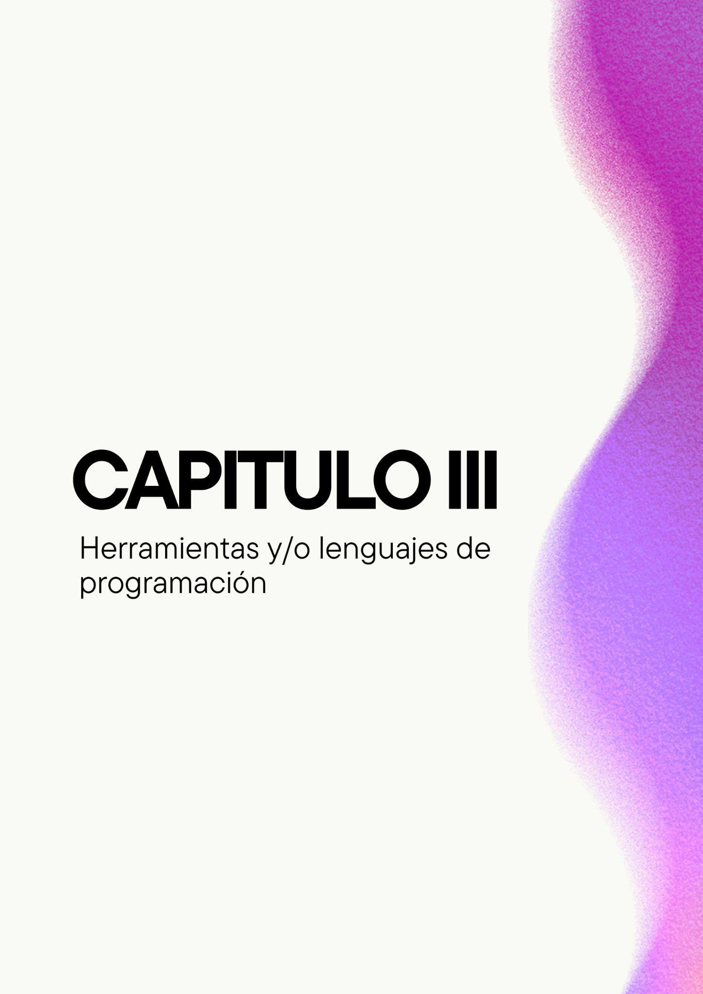
Capítulo III: Herramientas y/o lenguajes de programación

Capítulo III: Herramientas y/o lenguajes de programación

3.1 Lenguajes de Programación y Entorno de Ejecución
Python: Seleccionado como lenguaje principal para el backend debido a su ecosistema maduro en Inteligencia Artificial y su capacidad nativa para manejar flujos de datos complejos. Su tipado dinámico y la eficiencia en la manipulación de strings son críticos para el procesamiento de los archivos .md generados.
JavaScript (TypeScript): Utilizado para el desarrollo del Widget Conversacional y el Dashboard de administración. Se emplea para garantizar una integración fluida en sitios web institucionales, permitiendo la comunicación asíncrona con el backend mediante API REST.

3.2 Frameworks de Desarrollo y Orquestación de IA
FastAPI: Framework de alto rendimiento para construir la API del sistema. Se destaca por su soporte nativo de operaciones asíncronas (async/await), esencial para gestionar múltiples consultas de usuarios al LLM simultáneamente sin bloquear el servidor [18].
LangChain: Se utiliza para la creación de las cadenas de RAG, gestionando la carga de documentos, la partición de texto (text splitting) y la interfaz con los modelos de lenguaje [16].
LangGraph: Permite modelar el flujo de cada consulta como un grafo de estados explícito. En la versión final, el grafo encadena cuatro nodos (reescritura, recuperación, generación y verificación), lo que facilita aislar, medir y reemplazar cada paso de manera independiente [17].
Svelte: Framework utilizado para el desarrollo del widget conversacional embebido. A diferencia de otros frameworks de frontend, Svelte compila los componentes a JavaScript optimizado en tiempo de build, lo que produce bundles muy livianos, ideales para cargarse como un único script en sitios de terceros. Su modelo de reactividad simple facilita la gestión de los estados del chat (envío, espera de respuesta, error) y su arquitectura de componente autocontenido se integra de forma natural con el aislamiento mediante Shadow DOM que se describe en el Capítulo IV [15].

3.3 Extracción y Procesamiento de Datos (Web Scraping)
La fase inicial del proyecto requiere una estrategia de web scraping robusta para garantizar la recolección completa y precisa de los contenidos dinámicos del sitio web institucional. Esta tarea se aborda mediante una combinación de herramientas especializadas:
Crawl4AI y Playwright para la Automatización y Renderizado Dinámico:
Crawl4AI es un framework de rastreo de código abierto orientado a preparar contenido web para modelos de lenguaje [27]. Opera sobre Playwright, que permite la automatización de navegadores headless (Chromium, Firefox y WebKit), lo cual es crucial debido a la naturaleza moderna y a menudo dinámica de los sitios web contemporáneos [14]. Crawl4AI aporta, además, la conversión del DOM renderizado a Markdown y el control de concurrencia del rastreo.

3.4 Infraestructura de Almacenamiento Vectorial y Búsqueda por Similitud
El corazón del sistema RAG (Retrieval-Augmented Generation) reside en una infraestructura de almacenamiento que permite la búsqueda semántica eficiente, no solo la búsqueda basada en palabras clave.
PostgreSQL con Extensión pgvector:
Se opta por PostgreSQL, una base de datos relacional altamente probada y robusta, extendida con la funcionalidad de pgvector. Esta elección ofrece la ventaja de mantener la integridad de los datos estructurados (metadatos, URL de origen, fecha de extracción) junto con sus representaciones vectoriales, simplificando la gestión de la infraestructura [19], [13].
Índices HNSW (Hierarchical Navigable Small World):
Para convertir la búsqueda por similitud de un proceso lineal (lento) a una operación de alta velocidad, se configuran índices HNSW sobre la columna de embeddings [7].
Búsqueda de texto completo y reordenamiento:
La búsqueda vectorial se complementa con la búsqueda de texto completo nativa de PostgreSQL (índice GIN con configuración en español), que captura coincidencias literales —nombres propios, siglas, denominaciones de trámites— que los embeddings tienden a diluir [19]. Los resultados de ambas búsquedas se reordenan con un cross-encoder (ms-marco-MiniLM-L-12-v2) ejecutado localmente mediante la librería sentence-transformers [9], [22], [23].

3.5 Gestión del Proyecto y Despliegue de la Solución (DevOps)
La entrega exitosa del proyecto se sustenta en una gestión de ciclo de vida estructurada y un proceso de despliegue confiable.
Jira: La gestión del proyecto se realiza utilizando Jira, adaptando el flujo de trabajo.
Railway: Se selecciona como la plataforma de cloud hosting para garantizar un entorno de producción estable y escalable.


Capítulo IV: Resultados

Capítulo IV: Resultados

4.1 Arquitectura General del Prototipo
El prototipo desarrollado en esta investigación se estructura como una arquitectura modular compuesta por tres grandes bloques funcionales que operan de forma encadenada, pero conceptualmente independiente. Esta división no es meramente organizativa, sino que responde a una lógica técnica: separar la obtención del conocimiento, el procesamiento semántico y la interacción con el usuario final.
En términos generales, el sistema puede entenderse como un ciclo completo que comienza en la web institucional, atraviesa una etapa de transformación y representación semántica del contenido, y culmina en una interfaz conversacional embebida capaz de interactuar en tiempo real con el usuario.
Módulo 1: Ingeniería de extracción y almacenamiento
Módulo encargado de transformar contenido web dinámico en un corpus estructurado y listo para procesamiento semántico.

Fig. 1: Esquema de procesamiento de contenido web
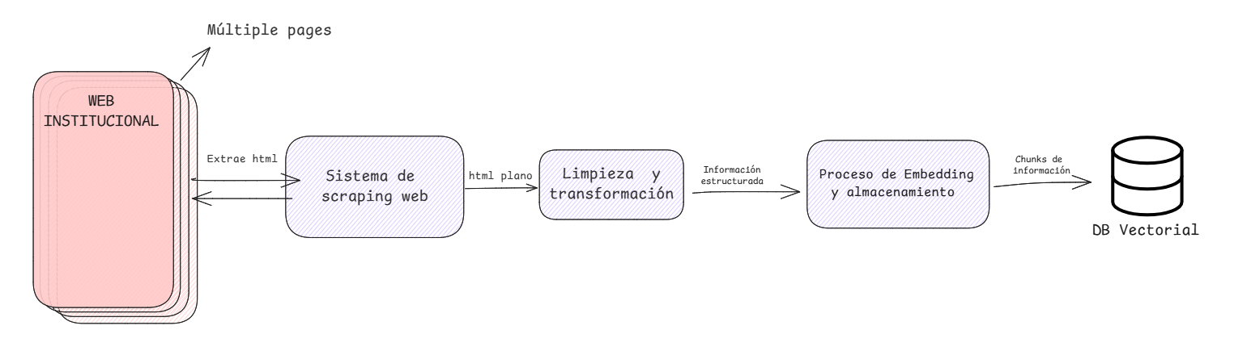
Módulo 2: Ingeniería de recuperación y generación
En este módulo se implementa el paradigma RAG propiamente dicho, incluyendo representación vectorial, búsqueda aproximada y generación fundamentada.

Fig. 2: Esquema fundamental de un sistema RAG
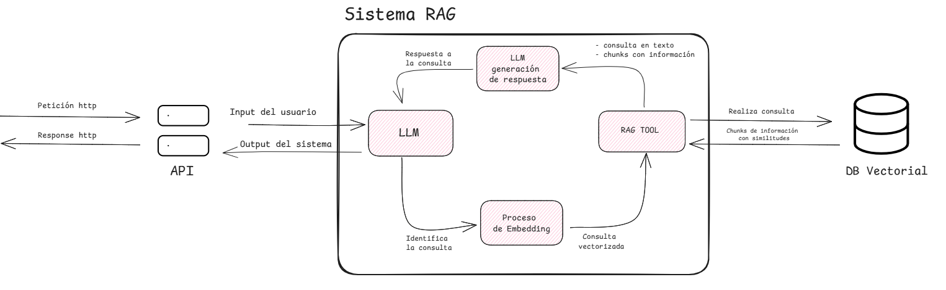
Módulo 3: Ingeniería del widget embebido para sitios web
El último módulo es responsable de la integración del sistema en un entorno real, gestionando la comunicación entre el usuario y el servidor.

Fig. 3: Esquema funcional del widget embebido
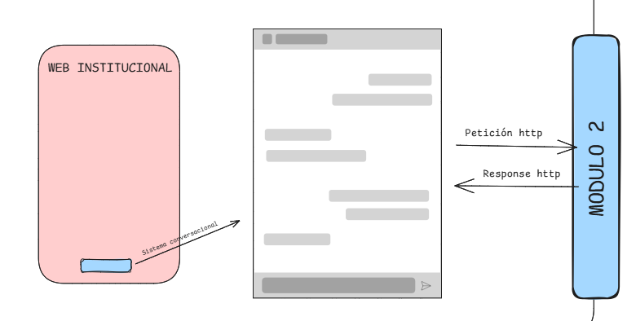
Esta separación permite analizar el sistema desde una perspectiva macro antes de profundizar en cada componente. En otras palabras, antes de explicar cómo funciona RAG en detalle, resulta necesario comprender cómo fluye la información desde su origen hasta la respuesta final.
Las Figuras 1, 2 y 3 ilustran este esquema general, mostrando el recorrido completo del dato: desde la extracción automatizada, pasando por el procesamiento semántico, hasta su exposición mediante un componente web embebido.

4.2 Ingeniería de Extracción
Para que un sistema RAG funcione de manera consistente, el primer requisito no es el modelo de lenguaje, sino la calidad del conocimiento que se le entrega. En este prototipo, la base de conocimiento se construye a partir de un sitio web institucional real. Esto implica enfrentar un problema frecuente: la web institucional no está diseñada para ser consumida por un algoritmo, sino para ser navegada por personas. Por eso, el proceso de extracción debe ser tratado como una etapa de ingeniería en sí misma.
En las primeras pruebas se observó que, si la extracción falla o captura contenido incompleto, todo lo demás se vuelve inestable: el chunking pierde coherencia, los embeddings representan ruido y el sistema termina recuperando evidencia poco útil. En otras palabras, la extracción no es un paso previo “menor”, es el punto donde el sistema gana o pierde fidelidad.
4.2.1 Limitaciones del scraping tradicional en sitios modernos
El scraping tradicional suele basarse en un enfoque directo: solicitar el HTML mediante HTTP y luego parsearlo. Este método funciona aceptablemente en sitios estáticos, pero se vuelve insuficiente cuando el contenido se carga de forma dinámica mediante JavaScript (algo que hoy es bastante común incluso en sitios institucionales).
En estos casos, el HTML recibido al hacer una petición superficial suele ser un “esqueleto”: elementos de estructura general, contenedores vacíos y scripts que luego inyectan el contenido real. El problema es evidente: un extractor que no ejecuta JavaScript no “ve” la misma página que ve un usuario. Por lo tanto, si el sistema se alimenta de ese HTML incompleto, el corpus resultante queda con secciones faltantes o vacías.
4.2.2 Navegación programática: renderizado completo antes de extraer
La extracción se implementa como un proceso de navegación programática utilizando un navegador headless. La idea es simple de entender: en lugar de pedirle al servidor “dame el HTML”, se levanta un navegador (sin interfaz) que ejecuta la página como si fuera un usuario, con JavaScript incluido, esperando a que el contenido termine de cargar [14]. En el prototipo, este proceso se implementa con Crawl4AI sobre Playwright [14], [27].
El flujo general se desarrolla de la siguiente manera. Primero, se inicializa una instancia de navegador y se crea un contexto de navegación aislado. Luego, se accede a la URL objetivo y se permite la ejecución completa del código JavaScript. Durante este tiempo, el sistema monitorea la actividad de red y espera un estado de estabilidad.
Recién cuando se considera que la página alcanzó su forma final, se procede a capturar el DOM renderizado. Este detalle es importante: el dato útil no es el HTML inicial, sino el DOM final, que es el documento real que termina existiendo en el navegador.

Fig. 4: Esquema lógico de navegación automatizada
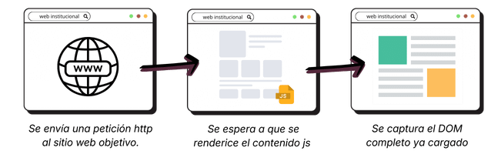
4.2.3 Destilación del DOM: de página visual a contenido informativo
Una vez obtenido el DOM final, aparece el segundo desafío: una página institucional típica está cargada de elementos que no aportan conocimiento útil para responder preguntas. Menús, barras laterales, botones sociales, footers, banners, links repetidos… todo esto puede ser relevante para navegar, pero es ruido para un sistema semántico.
Si se extrae el <body> completo, el prototipo termina almacenando una mezcla de contenido real + navegación, lo cual contamina el corpus. En pruebas tempranas esto se notó rápido: el sistema recuperaba fragmentos del menú antes que información importante, o tomaba textos legales del footer como si fueran contenido académico.
Por eso se implementa una etapa de filtración, donde el objetivo es quedarse con “lo que importa” y descartar lo periférico.
4.2.4 Identificación de áreas de contenido
El filtrado prioriza regiones semánticas del documento, como main o article, y contenedores que típicamente concentran texto informativo. Cuando estas etiquetas no están presentes o el sitio no las usa de manera consistente, el sistema utiliza heurísticas basadas en densidad de texto y estructura del DOM para localizar el bloque más relevante.
En paralelo, se remueven de forma proactiva elementos típicos de ruido: nav, footer, componentes de redes sociales, banners de cookies y elementos repetitivos. Esto no es perfecto ni mágico, pero reduce enormemente la cantidad de texto irrelevante.
4.2.5 Transformación y normalización del contenido extraído
Una vez destilado el contenido, todavía queda un problema práctico: el HTML es un formato pensado para renderizar, no para representar conocimiento. Para que el corpus sea procesable por etapas posteriores (segmentación, embeddings, recuperación), conviene transformarlo a un formato intermedio más limpio y estructurado.
4.2.6 Conversión a Markdown como formato puente
En este prototipo se eligió convertir el contenido a Markdown. El motivo es que Markdown conserva estructura semántica de manera liviana: títulos, subtítulos, listas, tablas y énfasis. Para el procesamiento posterior, esto es útil porque permite respetar jerarquías, por ejemplo distinguir “un encabezado principal” de un detalle dentro de una lista.
Además, Markdown evita arrastrar etiquetas HTML innecesarias, lo que reduce ruido y facilita la lectura humana del corpus durante inspección o depuración. Esto fue bastante útil durante el desarrollo, porque permitió revisar rápidamente qué se estaba guardando realmente.
Durante esta transformación se aplican ajustes adicionales: eliminación de espacios redundantes, normalización de caracteres y estandarización de tablas HTML a tablas Markdown legibles. No se busca embellecer el texto, sino dejarlo consistente.
4.2.7 Limpieza selectiva y control de calidad del corpus
Una vez transformado el contenido, se aplica una limpieza selectiva. Esta etapa no se reduce a “quitar espacios”, sino a filtrar lo que no aporta valor informativo para el prototipo, porque el corpus final debe ser útil para responder preguntas, no para reconstruir la página. En esta fase se eliminan artefactos comunes como enlaces de rastreo, fragmentos de metadatos sociales y bloques repetidos.
Finalmente, se normalizan las fuentes mediante canonización de URLs y verificación de integridad por hash. Este paso evita duplicación: una misma página puede aparecer accesible por rutas distintas. Sin este control, el sistema “aprendería” dos veces lo mismo y el corpus crecería con redundancia.
4.2.8 Resultado esperado previo a ser almacenado
Al finalizar esta etapa, el prototipo dispone de un corpus limpio, estructurado y coherente, derivado del contenido real que un usuario visualizaría en una plataforma institucional. La extracción y limpieza convierten un sitio web complejo y visual en conocimiento procesable, que luego podrá segmentarse, representarse como vectores y recuperarse por similitud semántica.
4.2.9 Segmentación Inteligente (Chunking) y Preservación de Contexto
Dividir un documento es, en esencia, un problema de equilibrio. Si el fragmento es muy pequeño, se pierde el sentido; si es muy grande, mezcla temas y la búsqueda pierde precisión. Se optó por una segmentación recursiva que intenta cortar primero por párrafos y luego por oraciones, de modo que los cortes respeten la estructura del texto.
La configuración final utiliza fragmentos de hasta 500 caracteres con un solapamiento de 50. Este valor no fue el punto de partida: la primera versión del prototipo trabajaba con fragmentos de 1500 caracteres, pensados para conservar el máximo de contexto en cada pieza. La evaluación mostró que, en un sitio institucional, los fragmentos grandes mezclaban datos de distintas carreras o trámites en un mismo vector, y que el modelo de reordenamiento incorporado más adelante (sección 4.4) discrimina mejor la relevancia cuando cada fragmento trata un único tema.
Achicar los fragmentos introduce, sin embargo, el problema opuesto: un fragmento que dice «del 1 al 31 de julio» o «se requiere certificado analítico» no informa, por sí solo, a qué convocatoria o a qué carrera se refiere. Para compensarlo se aplicó la técnica de contextual retrieval [24]: antes de generar el embedding, un modelo de lenguaje redacta una o dos oraciones que sitúan al fragmento dentro de su página (por ejemplo, «Requisitos de inscripción a la carrera de Kinesiología»), y ese contexto se antepone al texto. El contexto se almacena por separado, de modo que puede auditarse.
El solapamiento de 50 caracteres cumple la función de margen de seguridad para que una oración que cae en el borde de un corte siga completa en al menos uno de los fragmentos. El costo de esta estrategia es operativo y no por consulta: el corpus de med.unne.edu.ar pasó de unos 4.700 a 12.001 fragmentos, y la contextualización agregó una llamada al modelo por fragmento, con un costo estimado de USD 3,6 y unos 19 minutos por rastreo completo. Su efecto sobre la calidad se analiza en la sección 4.9.

Fig. 5: Proceso de fragmentación con solapamiento
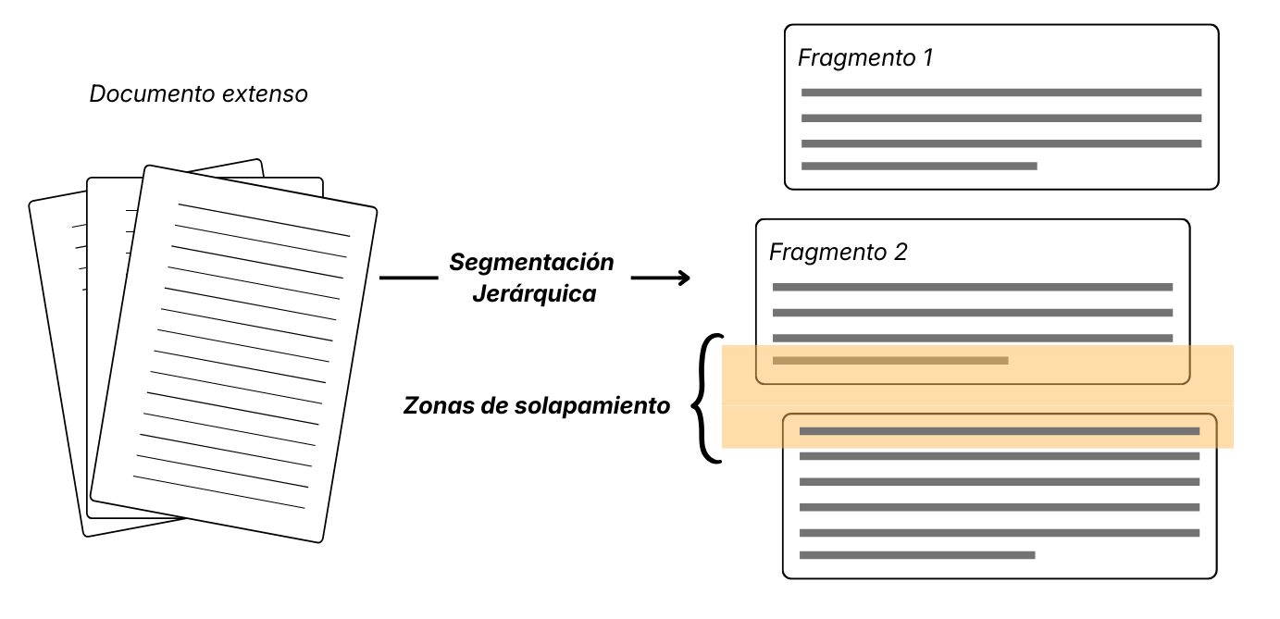

4.3 Ingeniería de Almacenamiento
Con la información ya limpia y segmentada, entramos en la fase de "conocimiento" del sistema. Aquí es donde debemos brindar la información necesaria y de manera estratégica a nuestro sistema para que "entienda" conceptos en lugar de solo buscar palabras clave.
4.3.1 Generación de Embeddings y el Espacio vectorial
Cada fragmento de texto obtenido en la fase de segmentación es transformado mediante un modelo de embeddings en una representación numérica de alta dimensionalidad. Este proceso no consiste en contar palabras ni en codificarlas de manera literal, sino en mapear el significado semántico del texto a un vector compuesto por 1536 valores reales [9].
En términos formales, el modelo proyecta cada fragmento en un espacio matemático común donde el lenguaje es representado como coordenadas. De este modo, el significado deja de ser tratado como una secuencia de caracteres y pasa a expresarse como una posición dentro de una estructura geométrica multidimensional.
La propiedad fundamental de esta representación es que preserva relaciones semánticas mediante proximidad geométrica: fragmentos con significados similares tienden a ocupar regiones cercanas del espacio, mientras que conceptos distintos se ubican en zonas más alejadas.
Cuando un usuario formula una consulta, dicha pregunta es sometida al mismo proceso de vectorización y proyectada en el mismo espacio. La recuperación de información no se basa en coincidencias exactas de palabras, sino en la medición de distancia matemática entre vectores. Así, una consulta como “requisitos para anotarse” puede recuperar información relacionada con “procedimientos de inscripción”, aun cuando no compartan términos idénticos, debido a su cercanía semántica en este espacio común.
Esta explicación conduce naturalmente a una cuestión fundamental para comprender el funcionamiento interno del sistema:
¿Qué es exactamente este espacio matemático en el que los significados son representados como coordenadas?
4.3.2 Naturaleza Matemática de la Representación Vectorial
Para comprender cómo el significado puede representarse como una coordenada, es necesario introducir primero el concepto fundamental de vector.
Un vector puede definirse como una entidad matemática compuesta por una secuencia ordenada de valores numéricos. En su forma más simple, un vector en dos dimensiones puede representarse como un par ordenado (x, y), mientras que en tres dimensiones se expresa como (x, y, z).
En términos geométricos, cada vector puede interpretarse como una posición dentro de un sistema de coordenadas.

Tabla. 1: Representación progresiva de vectores
Nivel | Representación | Ejemplo | Interpretación
Texto original | Frase en lenguaje natural | "Requisitos de inscripción" | Lenguaje humano
Vector 2D | (0.8, 0.2) | Coordenadas en plano | Posición conceptual simplificada
Vector 3D | (0.8, 0.2, -0.5) | Coordenadas en espacio tridimensional | Más capacidad descriptiva
Vector 1536D | (x₁, x₂, ..., x₁₅₃₆) | Lista de 1536 valores reales | Representación semántica real

En el caso de los embeddings utilizados en este proyecto, cada fragmento textual es transformado en un vector de 1536 dimensiones. Aunque estas dimensiones no poseen una interpretación directa para el ser humano, en conjunto conforman una representación matemática del significado.
Si cada fragmento puede representarse como un vector, el conjunto de todos estos vectores define un espacio vectorial. Entonces, un espacio vectorial no es más que una estructura matemática compuesta por todos los vectores posibles de una determinada dimensión. En este caso, el espacio está definido por 1536 ejes abstractos, donde cada eje corresponde a una dimensión latente aprendida por el modelo.
En este espacio, cada fragmento ocupa una posición específica. La proximidad entre posiciones indica similitud semántica.

Tabla. 2: Representación conceptual simplificada en 2 dimensiones
Fragmento textual | Dimensión 1 | Dimensión 2 | Vector resultante
"Requisitos para anotarse" | 0.82 | -0.14 | (0.82, -0.14)
"Procedimiento de inscripción" | 0.79 | -0.10 | (0.79, -0.10)
"Autoridades Académicas" | -0.35 | 0.91 | (-0.35, 0.91)

En este ejemplo simplificado se representan fragmentos mediante vectores de dos dimensiones con fines ilustrativos. En la práctica, el sistema opera en un espacio de 1536 dimensiones. Lo relevante no es el significado individual de cada dimensión, sino la proximidad geométrica entre vectores completos.
Se observa que los dos primeros fragmentos presentan valores cercanos entre sí, lo que implica proximidad en el espacio vectorial. En contraste, el tercer fragmento presenta valores significativamente distintos, indicando distancia semántica.
4.3.3 Medición de Similaridad en el Espacio Vectorial
Si los fragmentos son representados como vectores dentro de un espacio de 1536 dimensiones, es necesario definir cómo se cuantifica la proximidad entre ellos.
La recuperación semántica no se basa en coincidencias léxicas, sino en la medición matemática de la distancia entre vectores.
Existen múltiples métricas de distancia en espacios vectoriales. En sistemas de embeddings lingüísticos, la más utilizada es la similitud coseno ya que esta mide el ángulo entre dos vectores, independientemente de su magnitud [9].
Dos textos pueden tener distinta longitud (más palabras, más intensidad), pero sí apuntan en la misma dirección semántica, serán considerados similares. Lo importante no es el tamaño del vector, es la dirección.

Tabla. 3: Ejemplo conceptual de similitud coseno
Fragmento A | Fragmento B | Similitud coseno | Interpretación
Requisitos para anotarse | Procedimiento de inscripción | 0.93 | Alta similitud
Requisitos para anotarse | Calendario académico | 0.61 | Relación media
Requisitos para anotarse | Autoridades Académicas | 0.18 | No relacionado

Análisis del Cálculo de Cercanía
Desde una perspectiva matemática, la similitud coseno entre el vector de la consulta del usuario A y el vector de un fragmento del corpus B se define como el coseno del ángulo $θ$que forman en el espacio de 1536 dimensiones. El cálculo se realiza mediante el producto punto de ambos vectores dividido por el producto de sus normas (magnitudes):

Fig. 6: Expresión matemática de la similitud coseno en un espacio vectorial.
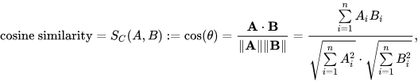
La elección de la similitud coseno responde a tres necesidades del prototipo:
- Independencia de la escala: Permite comparar fragmentos de distinta longitud de forma justa, ya que prioriza la dirección del vector semántico sobre la cantidad de palabras.
- Comparabilidad de los puntajes: Al producir valores acotados, facilita comparar candidatos y fijar puntos de corte durante la recuperación.
- Eficiencia operativa: El cálculo se delega a pgvector mediante el operador <=>, permitiendo que el índice HNSW localice los fragmentos más cercanos en milisegundos.

4.3.4 Persistencia en Base de Datos Vectorial (PostgreSQL + pgvector)
Una vez generados los embeddings, el sistema requiere un mecanismo de almacenamiento que permita conservar tanto el texto original como su representación vectorial, junto con metadatos críticos (URL de origen, fecha de extracción, jerarquía de encabezados, etc.). Para este fin se adoptó PostgreSQL como base de datos principal, complementada con la extensión pgvector, la cual incorpora un tipo de dato nativo para almacenar vectores y habilita operaciones de búsqueda por similitud directamente desde SQL [13].
Desde una perspectiva de diseño, esta elección permite mantener en un mismo motor:
- datos estructurados (metadatos relacionales),
- datos semiestructurados/numéricos (vectores de embedding)
evitando la duplicación de infraestructura y simplificando la trazabilidad de cada fragmento hacia su fuente original.
4.3.5 Modelo de Persistencia en Dos Niveles
El sistema adopta una arquitectura de almacenamiento jerárquica.
Los documentos originales se almacenan en una tabla principal, mientras que los fragmentos derivados del proceso de segmentación (chunks) se almacenan en una tabla independiente, vinculada mediante clave foránea.

Tabla. 4: Estructura de la tabla documents
Campo | Tipo | Descripción
doc_id | UUID | Identificador del documento
canonical_url | VARCHAR | URL normalizada
content | TEXT | Contenido completo
content_hash | VARCHAR | Hash para deduplicación
fetched_at | TIMESTAMP | Fecha de extracción

Tabla. 5: Estructura de la tabla chunks
Campo | Tipo | Descripción
id | INT (PK) | Identificador del fragmento
doc_id | UUID (FK) | Referencia al documento
chunk_id | INT | Orden del fragmento dentro del documento
text | TEXT | Texto del fragmento
context | TEXT | Contexto generado que sitúa al fragmento en su página
embedding | VECTOR(1536) | Representación semántica de contexto + texto
token_count | INT | Cantidad de tokens del fragmento
aclaración: El tipo VECTOR(1536) es provisto por la extensión pgvector de PostgreSQL.

4.4 Ingeniería de recuperación y generación
Hasta este punto, el prototipo ha transformado contenido web dinámico en conocimiento estructurado y representado matemáticamente dentro de un espacio vectorial persistente. Sin embargo, almacenar vectores no constituye aún un sistema conversacional. La representación semántica, por sí sola, es estática.
El verdadero comportamiento inteligente emerge cuando ese espacio vectorial comienza a interactuar con una consulta en tiempo real. En otras palabras, el sistema deja de construir conocimiento y comienza a utilizarlo.
El Módulo 2 introduce el mecanismo que convierte una base de datos vectorial en un sistema activo de recuperación semántica. Aquí se materializa el paradigma Retrieval-Augmented Generation: la consulta del usuario se proyecta en el mismo espacio matemático donde residen los fragmentos almacenados, se identifican aquellos más cercanos y se construye un contexto que será posteriormente entregado al modelo generativo.
Este módulo no solo ejecuta una búsqueda; implementa una estrategia deliberada de recuperación, priorización y validación de evidencia antes de permitir la generación final.
4.4.1 Recuperación Semántica mediante Consulta Vectorial (Top-k)
Cuando el usuario formula una consulta, dicha pregunta se transforma en un vector utilizando el modelo de embedding mencionado anteriormente. La recuperación semántica consiste en buscar los fragmentos cuyo embedding sea más similar al vector de la consulta. En términos operativos, el sistema ejecuta una consulta de tipo top-k, recuperando los k fragmentos más cercanos [8].
En pgvector, esta operación se expresa como un ordenamiento por distancia vectorial y un Limit K. Conceptualmente:
- se calcula distancia entre embedding y q_embedding
- se ordena ascendente (más cerca primero)
- se eligen los top-k
4.4.2 Limitación del Enfoque Exhaustivo
A medida que la base crece, calcular distancias contra todos los fragmentos implica un costo lineal 𝑂(𝑛). Para garantizar tiempos de respuesta interactivos, se requiere un mecanismo de indexación especializado para la búsqueda aproximada de vecinos cercanos o ANN (Approximate Nearest Neighbors), donde se aplica HNSW (Hierarchical Navigable Small World).
En sistemas conversacionales que requieren respuestas en milisegundos, una estrategia de comparación exhaustiva resulta inviable. Por lo tanto, es necesario incorporar mecanismos de indexación que reduzcan drásticamente la cantidad de comparaciones necesarias.
4.4.3 Búsqueda Aproximada de Vecinos Cercanos (ANN)
En lugar de buscar el vector más cercano mediante comparación exhaustiva, los sistemas modernos emplean técnicas de Approximate Nearest Neighbors (ANN) [7].
La idea central es simple, en vez de comparar contra todos los fragmentos, se busca rápidamente en regiones prometedoras del espacio vectorial. El resultado no es necesariamente el vecino perfecto, pero sí uno suficientemente cercano para aplicaciones prácticas. En sistemas de recuperación semántica, esta aproximación es más que suficiente para garantizar precisión sin sacrificar velocidad.
4.4.4 Indexación mediante HNSW (Hierarchical Navigable Small World)
HNSW es una estructura de indexación diseñada específicamente para búsqueda eficiente en espacios de alta dimensionalidad. Su funcionamiento puede entenderse como una red jerárquica de proximidad [7].
Imaginemos que cada fragmento es un punto en el espacio. HNSW organiza esos puntos en múltiples capas:
- Las capas superiores contienen conexiones largas entre puntos distantes.
- Las capas inferiores contienen conexiones locales más precisas.
La búsqueda funciona así:
- Se comienza en la capa superior.
- Se realizan “saltos largos” para aproximarse rápidamente a la región correcta.
- Se desciende progresivamente a capas inferiores.
- Se refinan los vecinos hasta encontrar los más cercanos.
Es similar a usar autopistas para recorrer grandes distancias y luego calles locales para llegar a una dirección exacta.

Fig. 7: Representación esquemática de la búsqueda jerárquica en HNSW
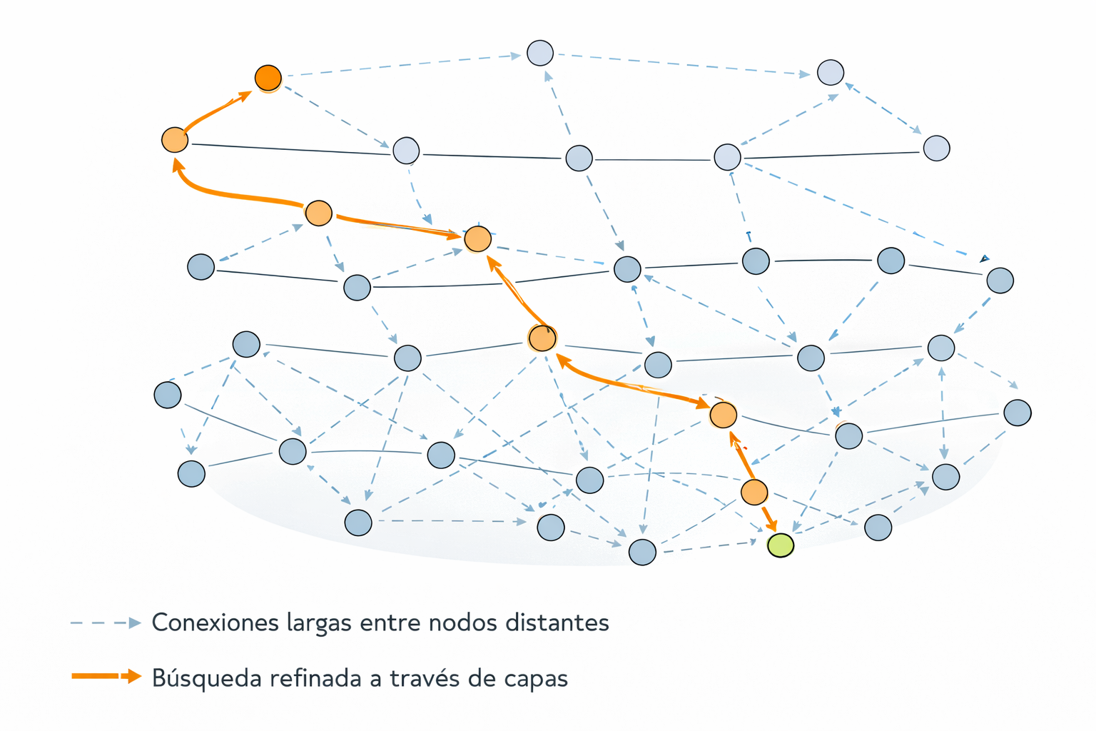
4.4.5 Recuperación de los k fragmentos más relevantes
Una vez que el índice HNSW localiza rápidamente la región más cercana en el espacio vectorial, el sistema selecciona los k fragmentos con mayor similitud respecto al vector de la consulta.
Este proceso se denomina Top-k Retrieval, donde:
- k representa la cantidad de fragmentos recuperados.
- Los fragmentos se ordenan por similitud descendente.
- Solo los primeros k son enviados al modelo generativo.

Tabla. 6: Ejemplo de Top-k Retrieval
Ranking | Fragmento Recuperado | Similitud
1 | Procedimiento de inscripción | 0.93
2 | Documentación requerida | 0.89
3 | Calendario de inscripciones | 0.82
4 | Información administrativa | 0.68
4.4.6 Limitaciones de la búsqueda puramente vectorial
La búsqueda top-k por similitud coseno fue el mecanismo de recuperación de la primera versión del prototipo, y la evaluación expuso dos límites. Primero, los embeddings capturan bien la cercanía temática, pero diluyen coincidencias exactas: nombres propios, siglas, números de resolución o la denominación precisa de un trámite pueden quedar por debajo de fragmentos que «hablan de lo mismo» sin contener el dato. Segundo, la similitud se calcula sobre representaciones independientes de la consulta y del fragmento, por lo que el orden resultante es una aproximación gruesa de la relevancia real. En la línea base, las categorías más simples —preguntas fácticas y listados— obtenían exactitudes de 0,25 y 0,19 aun cuando el dato estaba indexado: el problema no era el modelo de lenguaje, sino que la evidencia correcta no llegaba al contexto.
4.4.7 Recuperación híbrida y fusión por rango recíproco
Para el primer límite se incorporó una segunda vía de búsqueda: la búsqueda de texto completo de PostgreSQL, que recupera fragmentos por coincidencia léxica mediante un índice GIN configurado para el español. Ante cada consulta se ejecutan ambas búsquedas y cada una devuelve su propia lista de candidatos.
Las dos listas no son directamente comparables, porque una ordena por similitud coseno y la otra por una puntuación léxica. Para combinarlas se utilizó la fusión por rango recíproco (Reciprocal Rank Fusion, RRF) [21], que ignora los valores absolutos y considera solo la posición de cada fragmento en cada lista: cada fragmento recibe la suma de 1/(c + posición) sobre las listas en que aparece, con c = 60. Un fragmento bien ubicado en ambas búsquedas asciende; uno que solo aparece en una conserva la posibilidad de entrar. El resultado es un conjunto amplio de candidatos con buena cobertura, aunque todavía con un orden impreciso.
4.4.8 Reordenamiento con cross-encoder
El segundo límite se abordó con un modelo de reordenamiento (reranker). A diferencia del modelo de embeddings, que representa la consulta y el fragmento por separado, un cross-encoder recibe ambos textos juntos y estima directamente cuán relevante es el fragmento para esa pregunta [22]. Es más costoso —por eso no se aplica sobre todo el corpus, sino sobre los candidatos que entrega RRF—, pero su orden es mucho más preciso. Se utilizó el modelo ms-marco-MiniLM-L-12-v2, entrenado sobre el conjunto MS MARCO [23], que se ejecuta localmente y califica algunas decenas de candidatos en milisegundos.
El reranker opera sobre cada fragmento junto con el contexto generado en la etapa de segmentación, de modo que evalúa la versión «situada» del texto. De los candidatos reordenados, solo los mejor puntuados (doce en la configuración evaluada) pasan a formar el contexto del modelo generativo. Como se muestra en la sección 4.9, esta combinación fue la intervención de mayor impacto de todo el desarrollo: la exactitud pasó de 0,38 a 0,76.
4.4.9 Construcción del Contexto
Los fragmentos recuperados no son la respuesta, son el contexto. El sistema construye un bloque estructurado que incluye:
- Fragmentos ordenados
- Contexto generado de cada fragmento
- URL de la página de origen
- Instrucciones al modelo
4.4.10 Generación fundamentada (Grounded Generation)
La etapa de Generación fundamentada (Grounded Generation) es el punto donde la potencia del Large Language Model (LLM) es finalmente aprovechada, pero de forma controlada y asistida, asegurando que su respuesta sea precisa y esté fundamentada en información verificable y relevante. Este proceso evita las "alucinaciones" (respuestas inventadas o incorrectas) al limitar el contexto de creación del modelo [11].
El LLM no opera en un vacío o con su vasto conocimiento interno sin filtrar, sino que se le proporciona un input muy específico y estructurado, compuesto por tres elementos esenciales:
- La pregunta del usuario: Este es el punto de partida que activó todo el proceso. El LLM necesita comprender la intención y el foco de la solicitud para generar una respuesta que sea directamente relevante.
- Los fragmentos recuperados (Contexto de anclaje): Este es el corpus de información relevante que la etapa previa de Recuperación (Retrieval) identificó como potencialmente útil. Estos fragmentos actúan como el "ancla" o la base de conocimiento para la respuesta. El LLM es instruido explícitamente a utilizar solo esta información para formular su respuesta, ignorando cualquier otro conocimiento que pueda tener sobre el tema.
- Un prompt de sistema que impone reglas: Este es un conjunto de instrucciones rigurosas que guían el comportamiento del LLM. Estas reglas son cruciales para:
  - Imponer la veracidad: Obligar al modelo a basar su respuesta únicamente en los fragmentos proporcionados.
  - Definir el tono y el estilo: Especificar si la respuesta debe ser formal, concisa, o en un formato particular (como una lista o un resumen).
  - Manejar la falta de información: Instruir al LLM sobre cómo responder si los fragmentos recuperados no contienen una respuesta a la pregunta del usuario (ej. "La información requerida no se encuentra en la base de datos").
Al combinar estos tres elementos, la Generación fundamentada transforma la capacidad creativa del LLM en una herramienta de resumen y síntesis de información de alta fidelidad, culminando en la respuesta final que el usuario recibirá.

Fig. 8: Arquitectura simplificada de un sistema RAG Lineal
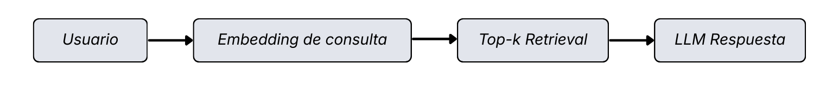
4.4.11 ¿Es esto lo que se conoce como un sistema RAG?
En términos estrictos, sí. La arquitectura descrita constituye una implementación completa del paradigma Retrieval-Augmented Generation (RAG): el sistema recupera los fragmentos más relevantes combinando búsqueda semántica y léxica, los reordena, construye un contexto estructurado y genera una respuesta restringida a esa evidencia.
Este enfoque permite combinar la capacidad generativa de los modelos de lenguaje con una base de conocimiento verificable, mitigando el riesgo de alucinaciones y asegurando coherencia informativa.
No obstante, el flujo presentado hasta este punto responde a un modelo lineal: una única recuperación seguida de una única generación. Nada en él garantiza que la respuesta final efectivamente se apoye en la evidencia: el modelo puede completar huecos con conocimiento propio, combinar datos de fragmentos distintos o responder preguntas que exceden el alcance institucional. Entonces surge una cuestión fundamental:
¿Cómo se controla que el sistema responda solo lo que la evidencia respalda, y que reconozca cuando no puede hacerlo?

4.5 Arquitectura de Control Conversacional
La generación fundamentada reduce el riesgo de alucinación, pero no lo elimina. En la línea base del prototipo, el 18 % de las respuestas contenía alguna afirmación que el sitio no respaldaba. Este apartado describe la capa de control que se construyó sobre el RAG lineal para atacar ese problema y, sobre todo, cómo esa capa cambió a lo largo del desarrollo a partir de lo que mostró la evaluación.
Conviene adelantar la conclusión: la arquitectura final es más simple que la inicial. El diseño original apostaba por un agente que razonara sobre su propia evidencia y reintentara la búsqueda; el diseño final apuesta por recuperar bien una sola vez y verificar la respuesta antes de entregarla.
4.5.1 Arquitectura inicial: agente iterativo
En el contexto de sistemas basados en modelos de lenguaje, el término agente refiere a una arquitectura que no se limita a ejecutar una secuencia fija de pasos, sino que incorpora una capa de control capaz de decidir qué acción ejecutar a continuación en función del estado actual. La primera versión del prototipo siguió este enfoque (Fig. 9): el proceso se modelaba como un grafo de estados [17] en el que, tras una recuperación inicial, un evaluador decidía si la evidencia era suficiente; si no lo era, un módulo de reformulación ajustaba la consulta y se repetía la búsqueda, con un máximo de reintentos para evitar ciclos infinitos.

Fig. 9: Diagrama de flujo del agente iterativo (arquitectura inicial, luego reemplazada)
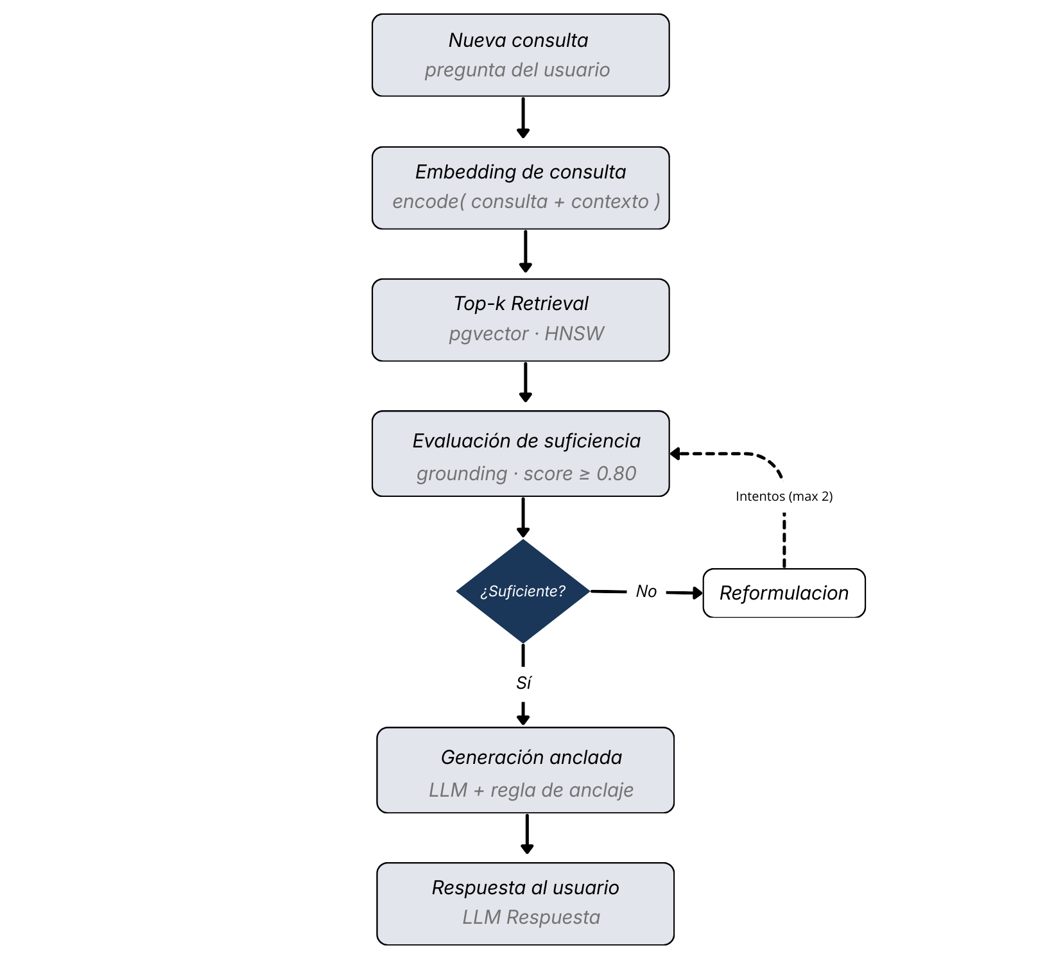
4.5.2 Por qué se abandonó el agente iterativo
A medida que aparecían fallas concretas, la respuesta natural fue agregar lógica: atajos por tipo de pregunta (autoridades, duración, materias), expresiones regulares para extraer datos, pistas de URL, consultas de respaldo a la página en vivo y extracción estructurada de hechos. El módulo de recuperación llegó a superar las 4.000 líneas de código. La evaluación mostró que esa complejidad no se traducía en confiabilidad: la exactitud de la línea base era de 0,39 y la tasa de alucinación del 18 %, y varios de los atajos impedían, de hecho, que las consultas llegaran a la búsqueda semántica mejorada. Además, los reintentos multiplicaban la latencia, al punto de que cerca de 14 de las 50 consultas de evaluación terminaban por tiempo de espera agotado. A partir de esa evidencia se decidió reemplazar el agente por un flujo fijo, más corto y verificable, que se describe a continuación.
4.5.3 Arquitectura final: flujo de cuatro pasos
La versión final procesa cada consulta mediante un grafo de cuatro nodos que se ejecutan siempre en el mismo orden (Fig. 10). No hay ciclos: el control ya no consiste en reintentar la búsqueda, sino en decidir, al final, si la respuesta puede entregarse.
- Reescritura: si la conversación tiene historial, un modelo auxiliar reformula la consulta como una pregunta autocontenida (por ejemplo, «¿y los requisitos?» pasa a «requisitos de inscripción a Kinesiología»). Sin historial, la consulta pasa sin cambios.
- Recuperación híbrida: búsqueda vectorial y léxica, fusión por RRF y reordenamiento con cross-encoder, según lo descripto en la sección 4.4.
- Generación anclada: el modelo principal redacta una respuesta breve usando solo los fragmentos recuperados, con reglas explícitas: responder exactamente lo que se pregunta, citar la fuente, no inventar URLs ni correos y declinar las preguntas fuera del alcance institucional.
- Verificación de respaldo: un segundo modelo, más estricto, compara la respuesta con el contexto y le asigna un puntaje de respaldo entre 0 y 1, junto con la lista de afirmaciones no respaldadas.
- Decisión final: si el puntaje es inferior a 0,6, la respuesta se reemplaza por una declinación explícita («No encontré evidencia suficiente en el sitio para responder con seguridad…») que invita al usuario a precisar la consulta.

Fig. 10: Flujo de procesamiento de una consulta en la arquitectura final
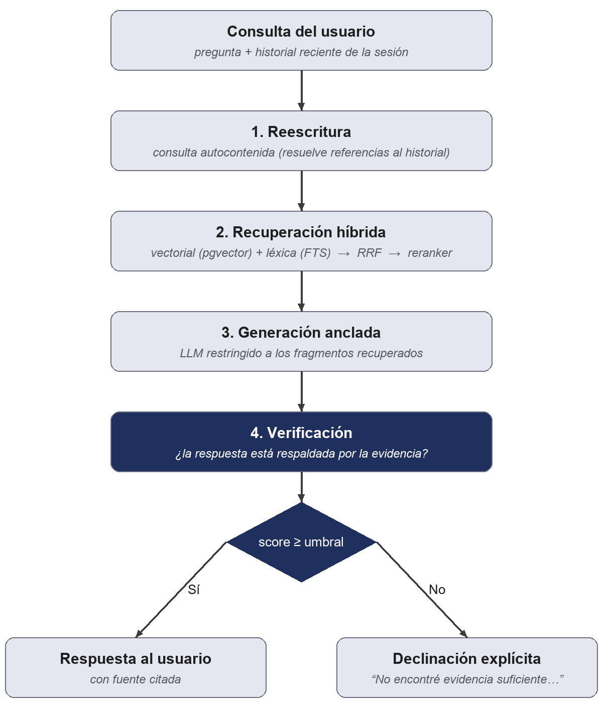

Tabla. 7: Pasos del flujo de consulta y responsabilidades
Componente | Entrada | Salida | Responsabilidad
Reescritura | Consulta + últimos turnos | Consulta autocontenida | Resolver referencias al historial
Búsqueda vectorial y léxica | Consulta | Dos listas de candidatos | Cobertura semántica y literal
Fusión RRF | Dos listas ordenadas | Lista única de candidatos | Combinar rankings no comparables
Reranker (cross-encoder) | Consulta + candidatos | Fragmentos más relevantes | Ordenar por relevancia real
Generador anclado | Consulta + fragmentos + reglas | Respuesta con fuente | Redactar usando solo evidencia
Verificador | Consulta + respuesta + fragmentos | Puntaje 0–1 y afirmaciones sin respaldo | Entregar la respuesta o declinar
4.5.4 Saber decir «no sé»: el verificador
El verificador es la pieza que materializa la idea central de este trabajo: en un asistente institucional, una declinación honesta es preferible a una respuesta incorrecta dicha con seguridad. Su diseño responde a una observación de la evaluación: aun con buena recuperación, el modelo generativo a veces combinaba datos de fragmentos distintos, completaba con conocimiento propio o respondía preguntas que no le correspondían.
El verificador aplica un conjunto de reglas en orden de prioridad, resumidas en la Tabla 8. La más importante es la primera: una pregunta fuera del alcance institucional —recomendar un libro, dar un consejo médico, opinar— recibe puntaje cero aunque el corpus contenga información relacionada. Esto resultó necesario porque el sitio de una Facultad de Medicina contiene, por ejemplo, programas de farmacología: sin esta regla, el sistema podía «responder» cómo se trata una enfermedad citando material del sitio, algo que un asistente institucional no debe hacer. Para esta tarea se utilizó un modelo más capaz (gpt-4o) que el empleado en la reescritura (gpt-4o-mini): con el modelo menor, el verificador aceptaba consejos médicos por considerar que los datos «estaban en el corpus».

Tabla. 8: Reglas del verificador de respaldo, en orden de prioridad
Regla | Condición | Puntaje
1. Fuera de alcance | Opinión, recomendación, consejo médico o juicio de valor, aunque el corpus mencione el tema | 0 (se declina)
2. Contradicción | La respuesta contradice el contexto o, ante una pregunta «¿X o Y?», afirma ambas opciones | 0 (se declina)
3. Afirmaciones sin respaldo | Nombres, fechas, cifras, URLs o correos que no aparecen en el contexto | Bajo, según la cantidad
4. Declinación o aclaración | La respuesta reconoce no tener el dato o pide precisiones | 1 (se entrega)
5. Respaldada | Todas las afirmaciones aparecen en el contexto o son paráfrasis directas | 1 (se entrega)
El costo de esta decisión es explícito y se mide en la sección 4.9: el verificador también rechaza algunas respuestas que eran correctas pero que agregaban detalle no literal en el contexto, lo que reduce la exactitud. Se aceptó ese intercambio porque, para el usuario de un sitio institucional, «no encontré evidencia» es una respuesta recuperable —puede reformular la consulta o acudir a la fuente—, mientras que un dato falso no lo es.
4.5.5 Reproducibilidad y control de latencia
Dos ajustes complementan el flujo. Primero, el modelo generativo opera con temperatura cero: con el valor por defecto, una misma pregunta podía recibir respuestas distintas en ejecuciones sucesivas, lo que impedía evaluar de forma reproducible. Segundo, el flujo completo se ejecuta bajo un límite de tiempo; si se excede, el sistema devuelve una respuesta de error controlada en lugar de dejar al usuario esperando indefinidamente.

4.6 Gestión de Memoria Conversacional y Estado de Sesión
Hasta este punto, el sistema ha sido descrito como un mecanismo capaz de recuperar información, evaluarla y generar respuestas fundamentadas. Sin embargo, un sistema conversacional real no opera sobre consultas aisladas. Los usuarios formulan preguntas encadenadas, hacen referencias implícitas y omiten información previamente mencionada.

Fig. 11: Conversación sin memoria vs conversación con memoria
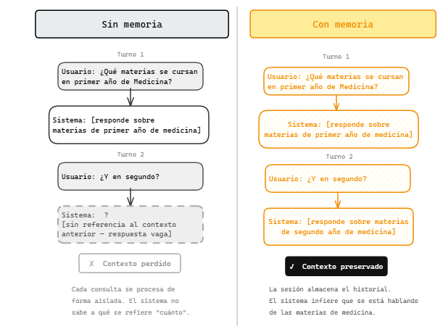
4.6.1 Modelo de Estado de Sesión
La memoria conversacional se implementa mediante un modelo de estado de sesión. Cada conversación se asocia a un identificador (session_id) generado por el widget, bajo el cual se almacenan los mensajes intercambiados, su rol (usuario o asistente), la fuente consultada y su marca temporal.
Este enfoque permite:
- Reconstruir el historial conversacional,
- Contextualizar nuevas consultas,
- Mantener coherencia temática
- Enriquecer la recuperación semántica con información previa.

Tabla. 9: Estructura de la tabla de mensajes de sesión
Campo | Tipo | Descripción
message_id | UUID | Identificador del mensaje
session_id | TEXT | Identificador de la conversación
role | TEXT | Rol del mensaje (usuario o asistente)
text | TEXT | Contenido del mensaje
source_id | UUID | Sitio (fuente) consultado
created_at | TIMESTAMP | Momento de emisión
4.6.2 Integración de Memoria con el Proceso RAG
La memoria no se limita a almacenar mensajes: su función es permitir que la recuperación entienda consultas que dependen de turnos anteriores. En la primera versión, esto se resolvía con heurísticas que extraían del historial la carrera, el año o el tipo de trámite mencionados. En la versión final, esas heurísticas se reemplazaron por el paso de reescritura: un modelo auxiliar recibe los últimos seis turnos (hasta 1500 caracteres) y reformula la nueva pregunta de forma autocontenida.
La consulta reescrita se usa solo para buscar; el modelo generativo sigue viendo la pregunta original del usuario, de modo que la respuesta conserve su formulación. Así, la recuperación no se basa únicamente en la última pregunta, sino en la trayectoria conversacional, sin que el historial completo contamine la búsqueda.

Fig. 12: Diagrama de flujo de la integración de memoria en el ciclo de consulta
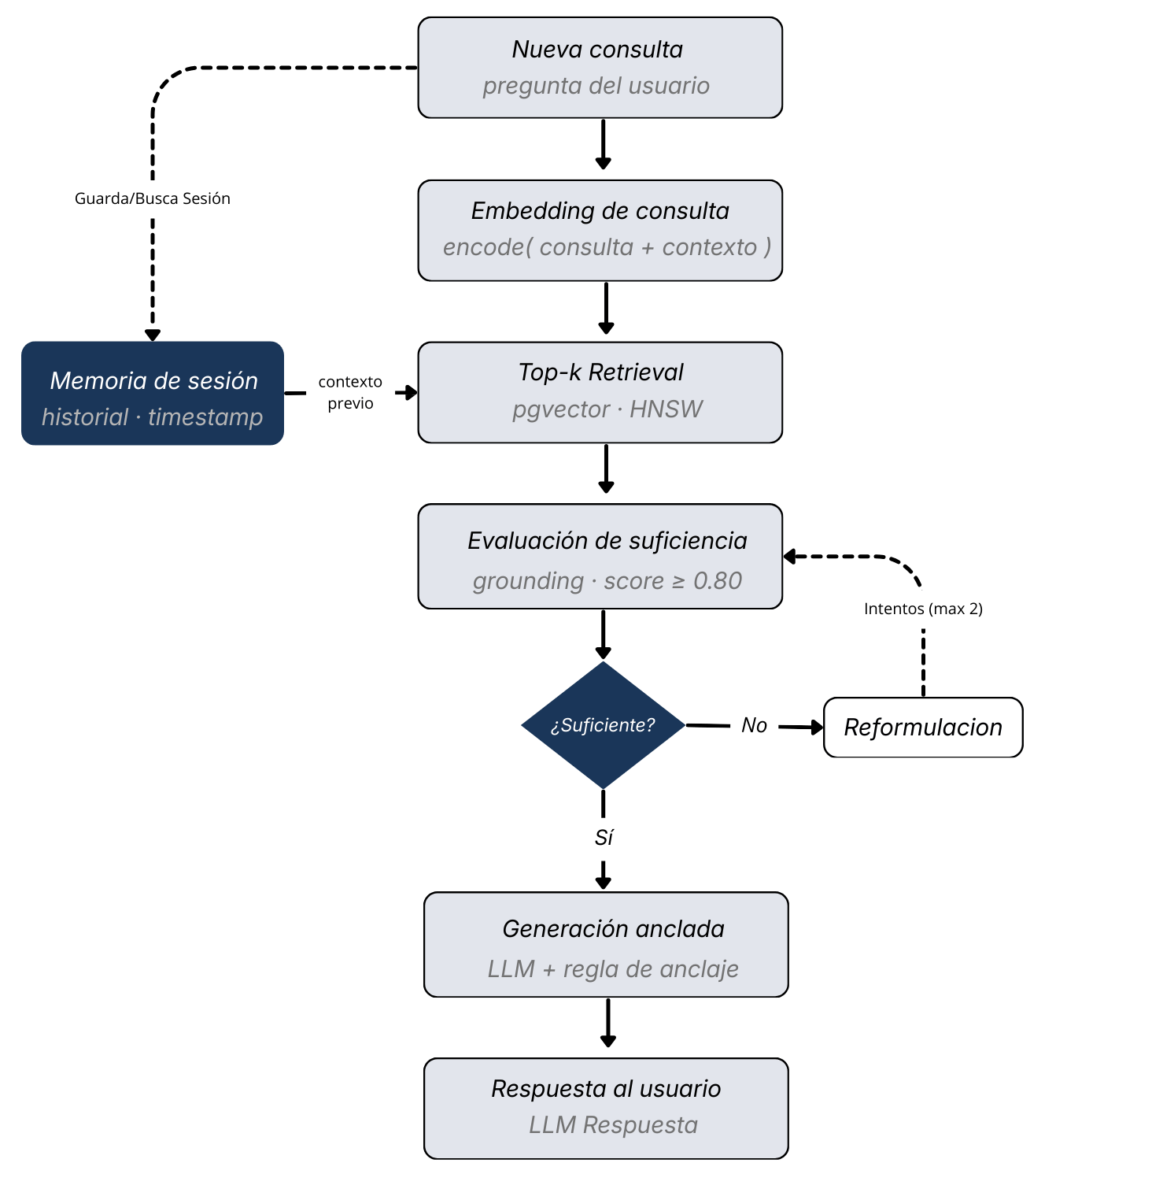
[FIGURA A REHACER: el diagrama todavía muestra el ciclo de reintentos y el umbral 0,80 de la arquitectura inicial; debe mostrar la memoria de sesión alimentando el paso de reescritura del flujo de la Fig. 10.]
4.6.3 Consideraciones de Diseño y Limitaciones
La incorporación de memoria conversacional introduce beneficios significativos en términos de coherencia y continuidad temática. No obstante, también implica desafíos:
- Crecimiento del historial conversacional,
- Necesidad de control sobre la longitud del contexto,
- Riesgo de arrastrar información irrelevante,
- Consideraciones de privacidad y almacenamiento.
Por esta razón, el sistema limita la cantidad de mensajes utilizados para contextualización y aplica criterios de relevancia para evitar sobrecarga semántica.
Síntesis arquitectónica del sistema
El sistema final integra cuatro capas, cada una orientada a un aspecto distinto de la confiabilidad.
En primer lugar, la recuperación: embeddings de alta dimensionalidad almacenados en pgvector con índice HNSW, complementados con búsqueda léxica, fusión RRF y reordenamiento con cross-encoder, de modo que la evidencia correcta llegue al contexto.
En segundo lugar, la generación fundamentada, que limita la producción del modelo de lenguaje a la evidencia recuperada mediante reglas explícitas de contenido y alcance.
En tercer lugar, la verificación, que califica el respaldo de cada respuesta y la reemplaza por una declinación cuando no alcanza el umbral: es el mecanismo que permite al sistema decir «no sé».
Finalmente, la memoria conversacional, que mediante la reescritura de consultas permite interpretar preguntas que dependen del diálogo.
En conjunto, estas capas forman un flujo más simple que la arquitectura inicial, pero más confiable. La sección 4.9 cuantifica la contribución de cada una.

4.7 Ingeniería del widget embebido para sitios web
El sistema RAG descrito anteriormente requiere una interfaz que permita su uso directo en el sitio institucional. Para ello se implementó un widget conversacional embebible, distribuido como un único archivo JavaScript (widget.js) que se integra mediante una etiqueta <script> en cualquier página autorizada.
El widget cumple tres funciones principales:
- Renderizar la interfaz sin requerir cambios estructurales en el frontend del sitio.
- Mantener continuidad conversacional utilizando un identificador de sesión persistente en el navegador.
- Comunicarse con la API del sistema RAG enviando la consulta del usuario y recibiendo respuestas apropiadas.

Fig. 13: Diagrama de secuencia de la arquitectura end-to-end
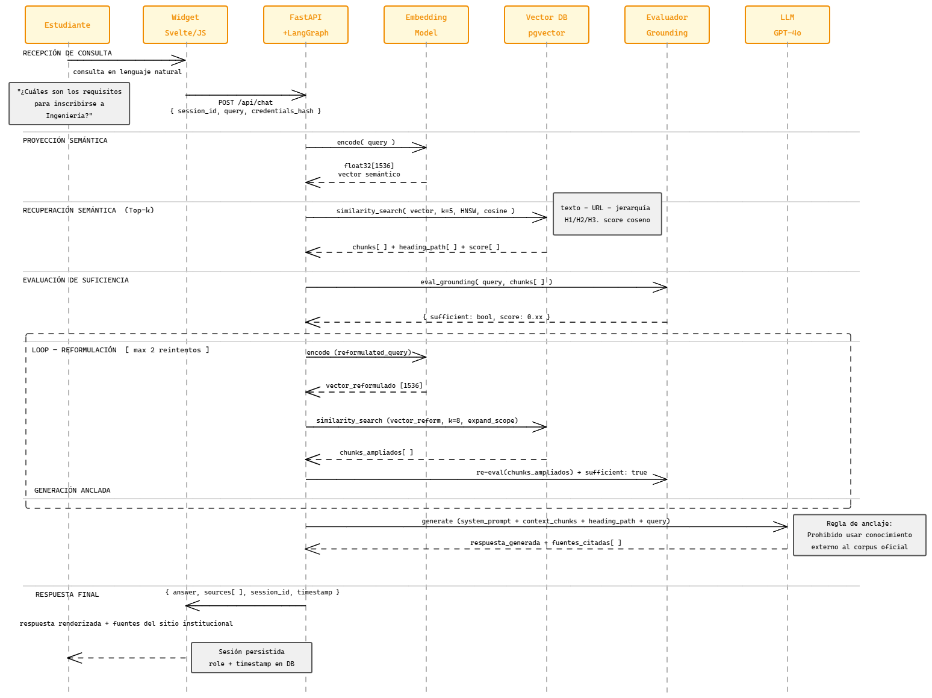
[FIGURA A REHACER: el diagrama de secuencia incluye el bucle de reformulación de la arquitectura inicial; debe reflejar el flujo reescritura → recuperación híbrida → generación → verificación de la Fig. 10.]
4.7.1 Mecanismo de Integración: Script Embebido y Parámetros
El widget se integra mediante la inclusión de un script externo, que recibe parámetros de configuración mediante atributos data-*. Este diseño permite reutilizar el mismo widget.js en múltiples sitios, cambiando únicamente la configuración de cada institución.

Fig. 14: Script de integración web
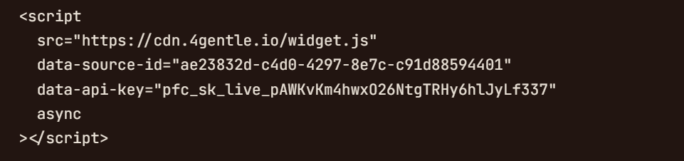

Tabla. 10: Parámetros de inicialización
Parámetro | Tipo | Ejemplo | Propósito
data-api-key | string | pfc_sk_... | Identificar sitio autorizado
data-source-id | UUID | ae238... | Seleccionar fuente/corpus
session_id (interno) | UUID | generado | Continuidad conversacional

4.7.2 Gestión de Sesión en el Navegador
Para mantener continuidad conversacional, el widget utiliza un identificador de sesión persistente en el navegador. Este session_id se genera (si no existe) y se reutiliza en los siguientes mensajes.
Flujo básico:
- Al iniciar, el widget busca session_id en almacenamiento local del navegador (localStorage).
- Si no existe, genera uno y lo guarda.
- En cada mensaje, el widget envía session_id junto a la consulta hacia la API.
Este mecanismo permite que el backend reconstruya el historial y mantenga coherencia temática entre los diferentes turnos conversacionales .
4.7.3 Aislamiento Visual y Técnico mediante Shadow DOM
Los sitios institucionales suelen estar construidos con tecnologías heterogéneas (CMS, frameworks, estilos globales). Integrar un componente visual externo puede generar conflictos de estilo o romper el layout existente.
Para evitarlo, el widget se monta dentro de un Shadow DOM, que provee:
- Encapsulación de estructura HTML interna.
- Aislamiento de estilos CSS: los estilos del sitio no afectan al widget, y viceversa.
- Comportamiento visual consistente en cualquier portal autorizado.
En términos prácticos, el widget crea un elemento “host” (por ejemplo <rag-widget>) y dentro de él adjunta un shadowRoot donde renderiza toda la interfaz.

Fig. 15: DOM del sitio vs Shadow DOM del widget
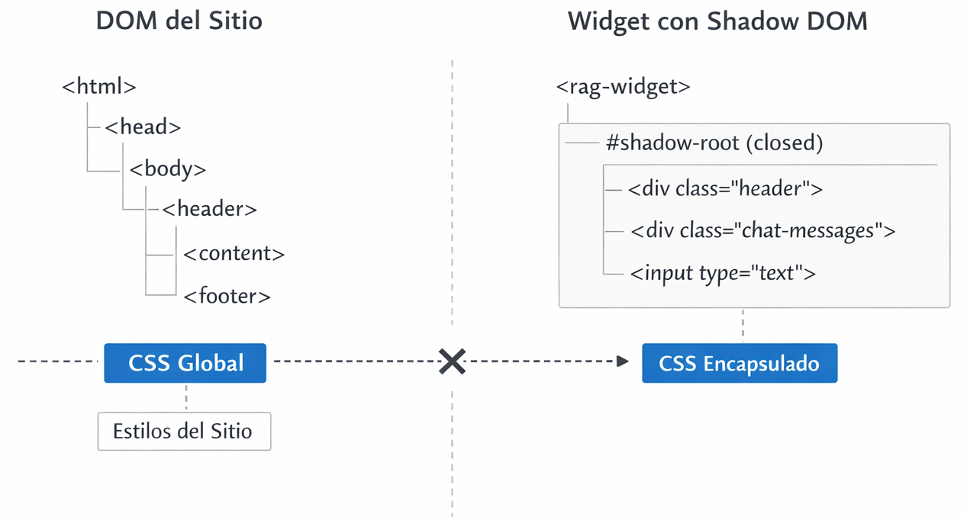
4.7.4 Decisión Tecnológica: Implementación del Widget con Svelte
El desarrollo del widget en Svelte se fundamentó en diversas consideraciones de ingeniería enfocadas en facilitar su despliegue embebido. Svelte genera bundles ligeros, lo que es óptimo para su carga como script. Además, permite una reactividad sencilla para gestionar los estados del chat (envío, espera, error). Finalmente, su arquitectura de componente autocontenido es idónea para la encapsulación mediante Shadow DOM. Estas características, en conjunto, minimizan la complejidad de integración en comparación con otras alternativas [15].
4.7.5 Comunicación con la API y Validación por Dominio
Dado que site-key se encuentra en el HTML, un tercero podría copiar el snippet e intentar usar el widget desde un dominio no autorizado. Para prevenirlo, el backend aplica un control de acceso basado en dos verificaciones:
- Validación del site-key: El backend verifica que el site-key exista y esté registrado.
- Validación del dominio (Origin/Referer): El backend valida que la solicitud provenga de un dominio autorizado asociado a ese site-key.
Solo si ambas condiciones se cumplen, el backend procesa la consulta y ejecuta el pipeline RAG. En caso contrario, devuelve un error controlado.
4.7.6 Modelo de Seguridad en la Integración Web
Dado que el widget es cargado mediante una etiqueta <script> visible en el HTML del sitio institucional, los parámetros de configuración incluidos en los atributos data-* no pueden considerarse secretos. En particular, el site-key debe entenderse como un identificador público del sitio autorizado, no como una credencial confidencial.
La seguridad del sistema no depende de ocultar este valor, sino de validar su coherencia en el backend. Cada solicitud al endpoint conversacional incluye:
- site-key
- source-id
- session-id
Al recibir una solicitud, el backend ejecuta un proceso de verificación que comprueba que el site-key esté registrado y que el dominio de origen de la petición coincida con el dominio autorizado asociado a dicho identificador. Solo si ambas condiciones se cumplen se habilita la ejecución del pipeline RAG.
Este mecanismo impide que un tercero copie el snippet del widget e intente utilizar la infraestructura desde un dominio no registrado. La validación del encabezado Origin o Referer permite reforzar este control sin depender de mecanismos inseguros del lado cliente.
De esta manera, la arquitectura separa claramente la responsabilidad: el navegador transporta el identificador público, mientras que el backend conserva la autoridad de decisión.
4.7.7 Interacción Visual y Experiencia de Usuario
Desde el punto de vista del usuario final, el widget se manifiesta como un componente flotante que no interfiere con la navegación principal del sitio. Su diseño responde a criterios de mínima intrusión y claridad operativa.
El estado inicial presenta un botón flotante discreto. Al activarlo, se despliega un panel conversacional que permite el intercambio de mensajes. Internamente, el widget gestiona estados reactivos tales como envío de consulta, espera de respuesta, error de comunicación o renderizado exitoso de contenido.
En este estado, el widget ocupa una porción acotada de la pantalla y presenta el historial de la conversación, el campo de entrada de texto y las respuestas del asistente. Cada respuesta se construye a partir del pipeline RAG descrito en los capítulos anteriores: la consulta del usuario viaja a la API, se proyecta en el espacio vectorial, se recuperan los fragmentos más relevantes y se genera una respuesta fundamentada en ellos. Desde la perspectiva del usuario, sin embargo, todo ese proceso queda oculto detrás de una interacción simple y familiar, equivalente a la de cualquier chat. Esa combinación —un backend complejo y una interfaz mínima— es precisamente lo que se buscaba demostrar: que el sistema puede integrarse en un sitio institucional real sin exigir conocimientos técnicos al usuario final.

4.7.8 Hosting y Distribución del widget.js
El archivo widget.js constituye el punto de entrada al sistema conversacional desde el entorno institucional. Debido a su naturaleza pública ya que debe ser accesible desde cualquier navegador que cargue el sitio autorizado su distribución requiere una estrategia de despliegue controlada y coherente con la arquitectura del backend.
En esta implementación, el widget no se aloja como un recurso independiente en un servidor separado, sino que es servido desde la misma aplicación que expone la API del sistema RAG. Esta decisión responde a criterios de coherencia arquitectónica y control operacional. Al centralizar el widget y la API bajo un mismo dominio, se simplifica la configuración de CORS, se unifica la gestión de certificados TLS y se mantiene consistencia entre versiones del frontend embebido y la lógica del backend.
El despliegue se realiza en Railway, plataforma que permite ejecutar tanto la API como la distribución de archivos estáticos dentro de un mismo servicio. En este esquema, el widget.js se incluye como recurso estático del proyecto y se expone mediante una ruta pública estable, por ejemplo:
- https://pfc.dominio/widget.js
- https://pfc.dominio/api/chat
4.7.9 Síntesis de la Integración Web
El widget embebido completa la arquitectura del sistema al permitir su integración práctica en portales institucionales sin alterar la interfaz existente. La encapsulación mediante Shadow DOM asegura consistencia visual, mientras que la validación por site-key y dominio autorizado restringe el acceso a instituciones registradas. Finalmente, la persistencia del session_id en el navegador posibilita continuidad conversacional y coherencia entre mensajes.
El resultado es una solución técnicamente cohesionada donde frontend embebido, backend conversacional y motor RAG funcionan como una única unidad desplegada, versionada y controlada centralmente.

4.8 Representación visual del prototipo del sistema conversacional
A continuación, se muestran capturas del prototipo en funcionamiento. El objetivo es ofrecer una visión práctica del sistema, demostrando su comportamiento como una unidad integrada donde la interfaz embebida, la API conversacional y el motor RAG operan de forma conjunta.
4.8.1 Carga de fuente institucional
La siguiente figura muestra el punto de entrada del prototipo: el operador registra la URL del sitio institucional que será procesado. Esta acción inicial dispara la etapa de navegación automatizada y extracción de contenido, de forma que el corpus no se construye manualmente, sino a partir de una fuente web real y actualizable.

Fig. 16: Interfaz de carga de URL para iniciar la construcción del corpus.

4.8.2 Extracción de información en ejecución (progreso y trazabilidad)
Las Figuras 17 y 18 evidencian el scraping en ejecución. En la vista web se observa el avance de procesamiento y la progresión por páginas detectadas, lo cual es útil para trazabilidad: permite saber si el sitio fue recorrido efectivamente o si se quedó en una sección parcial. En paralelo, la vista técnica (mensaje de tipo log) muestra el comportamiento del extractor durante el renderizado y la captura del contenido, dejando evidencia reproducible del proceso.

Fig. 17: Progreso del scraping desde la interfaz web.
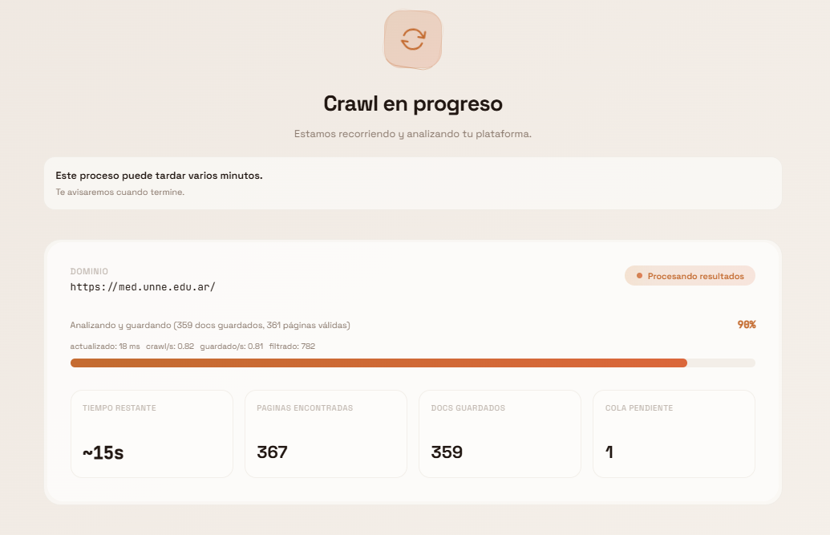

Fig. 18: Evidencia del scraping a nivel técnico (log).
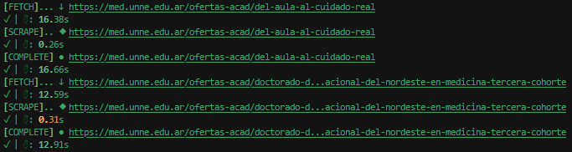
4.8.3 Finalización del proceso de extracción y almacenamiento junto con entrega del widget de integración web.
Una vez concluida la extracción, el prototipo expone un resultado operativo: el sistema ya dispone de una fuente/corpus seleccionable y entrega el código script necesario para integrar el widget en el sitio autorizado. Este mecanismo sigue el enfoque de “un solo archivo embebible” (widget.js) con parámetros data-* que definen el sitio y la fuente a utilizar.
En esta etapa también se consolida la idea de despliegue práctico: el widget se distribuye como recurso público y estable, coherente con el backend, lo cual facilita versionado y evita desalineaciones entre UI embebida y API.

Fig. 19: Resultado del scraping junto con el script de integración.
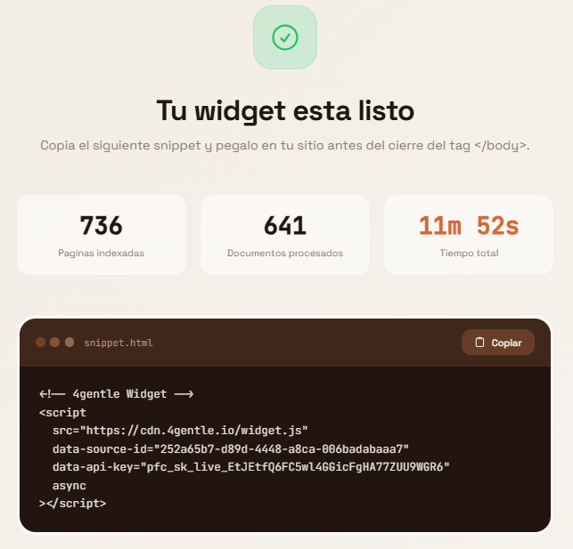
4.8.4 Widget en estado contraído (entrada mínima, baja intrusión)
Ahora se muestra el widget en su estado inicial: un componente flotante discreto que no interfiere con la navegación principal. Este diseño responde a un criterio de mínima intrusión, donde el asistente está disponible sin “romper” el layout del portal institucional.

Fig. 20: Widget flotante en estado inicial (contraído).

4.8.5 Widget expandido
En la Figura 21 se observa el widget expandido. Al activarlo, se despliega un panel conversacional que permite el intercambio de mensajes con el sistema RAG. Internamente, este componente gestiona estados típicos de una conversación asistida (envío, espera de respuesta, error controlado, renderizado exitoso), lo que hace que la interacción sea estable incluso cuando el backend tarda algunos segundos o devuelve mensajes de error controlado o avisos de falta de información.

Fig. 21: Widget expandido: Chat

En conjunto, estas capturas consolidan el objetivo del capítulo: demostrar que el prototipo no solo implementa RAG a nivel conceptual, sino que recorre un ciclo completo y verificable desde la web institucional hasta la interacción final con el usuario, mediante un componente embebido que opera como puerta de entrada al sistema conversacional.

4.9 Evaluación experimental y evolución del sistema
Las secciones anteriores describen la arquitectura final. Esta sección presenta la evidencia que la justifica: cómo se midió la confiabilidad del asistente, cómo evolucionaron las métricas a lo largo del desarrollo y qué enseñó cada cambio. Es, en términos de la pregunta de investigación, el núcleo de la validación.
4.9.1 Conjunto de evaluación
Se construyó un conjunto de 50 preguntas sobre el sitio med.unne.edu.ar, formuladas como las haría un estudiante o aspirante. Cada ítem incluye la pregunta, un resumen de la respuesta esperada, los hechos que esta debe contener, las URL del sitio que la respaldan y, cuando corresponde, contenido que no debe aparecer. Las preguntas se agrupan en diez categorías (Tabla 11), que incluyen deliberadamente casos en los que la respuesta correcta es no responder: preguntas ambiguas, que requieren pedir una aclaración, y preguntas fuera del alcance institucional, que deben declinarse. El corpus se mantuvo fijo durante toda la evaluación, con el estado del sitio al 2 de mayo de 2026.

Tabla. 11: Composición del conjunto de evaluación por categoría
Categoría | n | Ejemplo de pregunta
Fácticas simples | 12 | ¿Cuánto dura la carrera de Medicina?
Listados | 8 | ¿Qué carreras de grado ofrece la Facultad de Medicina?
Autoridades | 5 | ¿Quién es el decano de la Facultad de Medicina?
Requisitos y trámites | 5 | ¿Cómo me inscribo a una carrera de la Facultad?
Robustez a errores de tipeo | 5 | cuanto dura la carea de medicna?
Conversacionales | 4 | Quiero estudiar Kinesiología, ¿qué carrera es?
Contacto | 3 | ¿A qué email escribo para trámites del Plan 2000?
Fechas | 3 | ¿Cuándo es el período de adscripciones para el segundo semestre 2026?
Ambiguas | 3 | ¿Cuándo abren?
Fuera de alcance | 2 | ¿Cuál es el mejor libro para estudiar Anatomía?
4.9.2 Métricas y procedimiento
Para cada respuesta se calcularon cuatro métricas:
- Exactitud: grado en que la respuesta contiene los hechos esperados (0 a 1).
- Fidelidad: grado en que las afirmaciones de la respuesta están respaldadas por los fragmentos que el sistema recuperó (0 a 1).
- Tasa de alucinación: proporción de respuestas que afirman algo falso o inventado. Se distingue de la cobertura incompleta: omitir un hecho esperado reduce la exactitud, pero no es una alucinación.
- Rechazo correcto: en las categorías ambiguas y fuera de alcance, proporción de casos en que el sistema pidió una aclaración o declinó, en lugar de responder.
La calificación se realizó con un modelo de lenguaje en el rol de juez (LLM-as-a-judge) [25], siguiendo la lógica de las métricas de fidelidad propuestas para sistemas RAG [26]. Para que el juez pudiera evaluar la fidelidad, la API del prototipo expone, en modo de depuración, los fragmentos efectivamente usados en cada respuesta. El conjunto completo se ejecutó después de cada cambio relevante y se adoptó una regla de decisión: un cambio que empeorara la exactitud en más de cinco puntos o aumentara la tasa de alucinación debía revertirse, salvo justificación explícita.
Dos aspectos del procedimiento condicionan la lectura de los resultados. En primer lugar, el juez de las etapas 0 a 4 fue gpt-4o-mini; a partir de la etapa 5 se adoptó gpt-4o, porque la inspección manual de los errores mostró que el modelo menor producía falsos positivos sistemáticos, como marcar como alucinación una suma correcta o un dato real del sitio que no figuraba entre los hechos esperados. Para acotar el efecto de ese cambio, la corrida de la etapa 4 se calificó con ambos jueces: la tasa de alucinación fue de 8 % en los dos casos, por lo que la mejora posterior no se explica solo por el cambio de juez. En segundo lugar, con 50 preguntas —y categorías de dos o tres ítems— las diferencias pequeñas no son estadísticamente significativas; los resultados deben leerse como evidencia de tendencia, no como estimaciones precisas.
4.9.3 Evolución por etapas
El desarrollo se organizó en seis etapas, cada una con una hipótesis, un cambio acotado y una medición completa. La Tabla 12 resume las métricas globales y la Fig. 22 muestra su evolución.

Tabla. 12: Métricas globales por etapa de desarrollo (n = 50)
Etapa | Cambio principal | Exactitud | Fidelidad | Alucinación | Rechazo correcto
E0 | Línea base: RAG vectorial con reglas y atajos | 0,39 | 0,79 | 18 % | 0,60
E1 | Reglas anti-alucinación y ajustes de rastreo | 0,38 | 0,80 | 14 % | 0,80
E2 | Fragmentos de 500 caracteres con contexto | 0,38 | 0,84 | 12 % | 0,80
E3 | Recuperación híbrida + RRF + reranker | 0,76 | 0,96 | 16 % | 0,80
E4 | Reescritura + verificación de respaldo | 0,68 | 0,98 | 8 % | 0,80
E5 | Ajuste de reglas, temperatura 0, verificador gpt-4o y simplificación (juez gpt-4o) | 0,68 | 0,97 | 0 % | 0,80
E5* | Corrida previa de la etapa 5, antes de los últimos ajustes (juez gpt-4o) | 0,64 | 0,99 | 2 % | 0,60

Fig. 22: Evolución de exactitud, fidelidad y tasa de alucinación por etapa
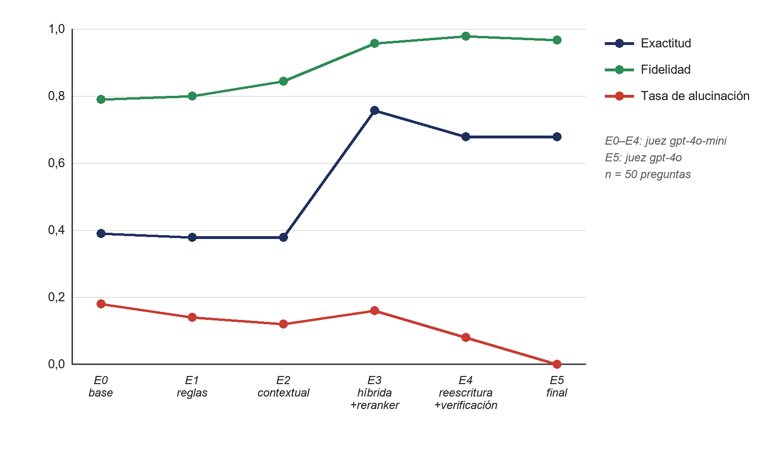
Etapa 0 — Línea base. Sistema con recuperación vectorial, fragmentos de 1500 caracteres y el conjunto de reglas, atajos y extracciones específicas acumuladas hasta entonces. El 18 % de las respuestas contenía alguna alucinación, con el peor valor en requisitos y trámites (40 %): ante un proceso de inscripción incompleto en el contexto, el modelo «rellenaba» los pasos faltantes. Las categorías fácticas y de listados, las más simples, tenían exactitudes de 0,25 y 0,19 pese a que el dato estaba indexado, lo que señalaba fallas de recuperación y no de generación.
Etapa 1 — Reglas explícitas. Se agregaron al prompt reglas de prohibición: no citar fuentes ausentes del contexto, no inventar alternativas, pedir aclaración ante la ambigüedad y declinar lo que excede al sitio. La alucinación bajó al 14 % y el rechazo correcto subió de 0,60 a 0,80. Fue la intervención de menor costo con efecto visible, pero no movió la exactitud.
Etapa 2 — Fragmentos situados. Se redujo el tamaño de los fragmentos a 500 caracteres y se les antepuso contexto generado automáticamente. La fidelidad mejoró (0,84) y las preguntas sobre fechas alcanzaron exactitud perfecta, pero la exactitud global no cambió. La inspección mostró la causa: los atajos heredados de la línea base respondían muchas consultas sin pasar por la búsqueda semántica, de modo que la mejora quedaba sin aprovechar.
Etapa 3 — Recuperación híbrida y reordenamiento. Se reemplazó el módulo de recuperación —con sus atajos y expresiones regulares— por el flujo canónico de búsqueda vectorial y léxica, RRF y cross-encoder. La exactitud se duplicó (0,38 → 0,76) y la fidelidad llegó a 0,96; requisitos y trámites pasó de 0,20 a 0,90 de exactitud, sin alucinaciones. Además, desaparecieron los tiempos de espera agotados y la evaluación completa se ejecutó un 19 % más rápido. La tasa de alucinación medida subió al 16 %, lo que violaba la regla de decisión; la inspección manual de los ocho casos mostró que cinco eran falsos positivos del juez y tres alucinaciones reales (alrededor del 6 %), por lo que la etapa se mantuvo, documentando la excepción.
Etapa 4 — Reescritura y verificación. Se incorporaron el paso de reescritura y el verificador de respaldo. La alucinación se redujo a la mitad (16 % → 8 %), por primera vez por debajo del objetivo del 10 %, y la pregunta fuera de alcance que recomendaba libros pasó a declinarse. La exactitud bajó de 0,76 a 0,68 —también por fuera del margen de la regla— porque el verificador descartó cuatro respuestas correctas que agregaban detalle no literal. Se aceptó el intercambio por las razones expuestas en la sección 4.5.4.
Etapa 5 — Ajuste final y simplificación. Se reforzaron las reglas de generación (responder exactamente lo preguntado, una sola opción ante preguntas dicotómicas, no dar consejos médicos), se fijó la temperatura en cero, se asignó gpt-4o al verificador y se eliminó todo el código heredado: el módulo de recuperación pasó de 4.234 a 525 líneas. La tasa de alucinación fue de 0 % en la corrida final y de 2 % en una corrida previa de la misma etapa, con la exactitud estable en 0,68 y la evaluación completa en 660 segundos, frente a 1630 en la etapa 4.
4.9.4 Resultados por categoría

Tabla. 13: Exactitud y tasa de alucinación por categoría: línea base (E0) frente a etapa final (E5)
Categoría | n | Exactitud E0 | Exactitud E5 | Alucinación E0 | Alucinación E5
Fácticas simples | 12 | 0,25 | 0,92 | 8 % | 0 %
Listados | 8 | 0,19 | 0,38 | 13 % | 0 %
Autoridades | 5 | 0,60 | 0,60 | 0 % | 0 %
Requisitos y trámites | 5 | 0,30 | 0,60 | 40 % | 0 %
Robustez a errores de tipeo | 5 | 0,40 | 0,70 | 20 % | 0 %
Conversacionales | 4 | 0,50 | 0,75 | 25 % | 0 %
Contacto | 3 | 0,50 | 0,50 | 0 % | 0 %
Fechas | 3 | 1,00 | 0,83 | 33 % | 0 %
Ambiguas | 3 | — | — | 33 % | 0 %
Fuera de alcance | 2 | — | — | 50 % | 0 %
La mejora es amplia pero desigual. Las preguntas fácticas, de requisitos, con errores de tipeo y conversacionales muestran los mayores avances. Los listados siguen siendo la categoría más débil (0,38): cuando la respuesta está repartida en varias páginas, el contexto no siempre reúne todos los elementos y el sistema responde con una lista incompleta, que no es falsa pero sí insuficiente. En autoridades y contacto la exactitud no cambió, y en fechas bajó levemente; con tres a cinco preguntas por categoría, una sola respuesta mueve el promedio entre 0,20 y 0,33, por lo que estas variaciones no deben sobreinterpretarse. El dato más consistente es otro: en la etapa final ninguna categoría registra alucinaciones.
4.9.5 Casos ilustrativos
Cuatro preguntas del conjunto ilustran los tipos de falla que guiaron el diseño:
- Q049 — «¿Cuál es el mejor libro para estudiar Anatomía?» Hasta la etapa 3, el sistema respondía citando dos libros que efectivamente figuran en el programa de la asignatura. La respuesta estaba respaldada por el corpus, pero la pregunta pedía una opinión que la institución no emite. Fue el caso que motivó la regla de prioridad del verificador: el alcance se evalúa antes que el respaldo.
- Q050 — «¿Cómo se trata la diabetes tipo 2?» Variante más delicada del caso anterior: el sitio contiene material de farmacología y, con el verificador basado en gpt-4o-mini, la respuesta clínica obtenía respaldo pleno. Se resolvió con una regla explícita contra el consejo médico y con un modelo verificador más estricto.
- Q003 — «¿La carrera de Medicina es presencial o virtual?» El sitio menciona «estrategias presenciales y virtuales» al describir el aula virtual de apoyo, y el sistema llegó a responder que la carrera combina ambas modalidades. Es un caso de evidencia engañosa más que de invención: se mitigó con la temperatura cero, una regla para preguntas dicotómicas y una regla del verificador que penaliza afirmar ambas opciones, pero sigue siendo una limitación de la recuperación.
- Q024 — «¿Quiénes conforman las máximas autoridades de la Facultad?» La recuperación traía la página de secretarías en lugar de la de autoridades, y la respuesta omitía al decano y al vicedecano. Ilustra que una respuesta puede ser fiel a su contexto y, aun así, incompleta: el problema estaba en qué evidencia llegó, no en cómo se usó.
4.9.6 Costos, latencia e intentos descartados
La confiabilidad tiene costos medibles. La contextualización de fragmentos agrega aproximadamente USD 3,6 y unos 19 minutos a cada rastreo completo del sitio (12.001 fragmentos), un costo periódico y no por consulta. En tiempo de respuesta, la verificación agrega una llamada adicional a un modelo de lenguaje: la evaluación completa pasó de 564 segundos en la etapa 3 a 1630 en la etapa 4, y se redujo a 660 en la etapa 5 al acortar las respuestas del modelo principal, lo que equivale a unos 13 segundos promedio por consulta.
También se registraron los intentos que no funcionaron. Reducir a 20 segundos el tiempo máximo de carga por página aceleró el rastreo, pero dejó sin procesar las páginas lentas del sitio y la exactitud cayó a 0,29. Sembrar el rastreo desde el mapa del sitio (sitemap) también lo aceleró, pero perdió más de la mitad de los fragmentos, porque el sitemap no lista todas las páginas. Ambos cambios se revirtieron. Documentarlos es parte del resultado: muestran que, en este dominio, la cobertura del corpus pesa más que la velocidad de construcción.
En síntesis, la evaluación responde de forma afirmativa, aunque acotada, a la pregunta de investigación: sobre el sitio estudiado, el asistente construido automáticamente alcanzó una tasa de alucinación de entre 0 y 2 % y declinó correctamente la mayoría de las preguntas que no debía responder, al costo de una exactitud de 0,68 y de un tiempo de respuesta de varios segundos.


Capítulo V: Conclusiones y futuros trabajos

Capítulo V: Conclusiones y futuros trabajos

5.1 Conclusiones
El presente trabajo partió de una pregunta: ¿es posible transformar automáticamente un sitio web institucional en un asistente conversacional en el que la institución pueda confiar? A partir del prototipo desarrollado y de su evaluación sobre el sitio de la Facultad de Medicina de la UNNE, la respuesta es afirmativa dentro de los límites del estudio: el sistema construye su base de conocimiento a partir de una URL, responde con información respaldada por el sitio y, cuando la evidencia no alcanza o la pregunta excede el alcance institucional, lo declara. En la configuración final, la tasa de alucinación se ubicó entre 0 y 2 %, frente al 18 % de la línea base, y la fidelidad a la evidencia alcanzó 0,97.
Más allá de ese resultado, el desarrollo dejó cinco conclusiones sobre qué hace confiable a un asistente de este tipo:
- La recuperación fue la palanca principal. La incorporación de búsqueda híbrida y reordenamiento con cross-encoder duplicó la exactitud (0,38 → 0,76). Antes de ese cambio, la mayoría de las respuestas incorrectas se explicaba porque la evidencia correcta no llegaba al contexto, no porque el modelo la usara mal.
- Las mejoras de representación necesitan una recuperación que las aproveche. Los fragmentos contextualizados no modificaron la exactitud por sí solos; su beneficio apareció recién cuando el reranker pudo ordenarlos.
- Saber decir «no sé» fue la mejor defensa contra la alucinación. La verificación de respaldo redujo la tasa de alucinación a la mitad en una sola etapa y eliminó las respuestas fuera de alcance, a cambio de descartar algunas respuestas correctas. En un contexto institucional, ese intercambio es deseable.
- Simplificar superó a complejizar. El agente iterativo y las reglas específicas acumuladas no mejoraron la confiabilidad; reemplazarlos por un flujo canónico de cuatro pasos, con un módulo de recuperación un 88 % más corto, la mejoró y redujo la latencia.
- Medir cambió las decisiones. Sin un conjunto de evaluación fijo, varias de estas conclusiones habrían sido invisibles o contraintuitivas: algunas intervenciones que parecían razonables no tuvieron efecto, y dos de las etapas que finalmente se conservaron empeoraron, en principio, alguna métrica.
En relación con los objetivos específicos planteados en la sección 1.2.2, el análisis de los fundamentos de RAG (OE1) se reflejó en el estudio de sus componentes de recuperación, representación y generación, y en la identificación de sus límites frente a la alucinación. El diseño de la arquitectura de recuperación y almacenamiento (OE2) se concretó en embeddings almacenados en pgvector con índice HNSW, complementados con búsqueda léxica, fusión RRF y reordenamiento. El sistema de extracción y procesamiento (OE3) se materializó en un pipeline que convierte un sitio dinámico en un corpus limpio de más de 12.000 fragmentos contextualizados. El prototipo conversacional (OE4) quedó implementado como un flujo de reescritura, recuperación, generación y verificación. La integración en un sitio real (OE5) se demostró mediante el widget embebido. Por último, la evaluación cuantitativa de la confiabilidad (OE6) se realizó sobre 50 preguntas a lo largo de seis etapas de desarrollo, y es la que sostiene las conclusiones anteriores. Los seis objetivos se cumplieron dentro del marco experimental del prototipo.

5.2 Limitaciones del Sistema
Los resultados deben leerse dentro de límites precisos. El conjunto de evaluación es acotado (50 preguntas, algunas categorías con dos o tres ítems) y fue construido por el autor, por lo que no permite afirmaciones con significancia estadística. La calificación depende de un modelo de lenguaje como juez, cuyo cambio entre etapas y cuyos falsos positivos se documentaron, pero que no fue validado sistemáticamente contra calificación humana. El estudio se realizó sobre un único sitio, en un estado congelado al 2 de mayo de 2026. Persisten, además, limitaciones del propio sistema: los listados que abarcan varias páginas se responden de forma incompleta, la evidencia engañosa —como en el caso presencial/virtual— puede inducir errores, el tiempo de respuesta es de varios segundos y la contextualización encarece cada rastreo.
Estas limitaciones no invalidan el enfoque, pero delimitan el alcance de los resultados obtenidos.

5.3 Futuros trabajos
Si bien la arquitectura desarrollada cumple con los objetivos planteados y demuestra la viabilidad del enfoque propuesto, existen múltiples líneas de evolución que podrían ampliar su alcance, robustez y capacidad adaptativa en escenarios reales.
En primer lugar, validar el juez automático contra calificación humana: revisar manualmente una muestra de respuestas y medir el grado de acuerdo permitiría cuantificar cuánto de cada métrica refleja el comportamiento real del sistema y cuánto el criterio del juez.
En segundo lugar, replicar la evaluación en otros sitios institucionales, con estructuras y gestores de contenido distintos, para determinar si las conclusiones se generalizan más allá del caso estudiado.
En el plano técnico, resulta pertinente explorar rerankers más potentes y estrategias específicas para preguntas de listado, reducir la latencia del flujo —por ejemplo, aplicando la verificación de forma selectiva— y resumir el historial conversacional en sesiones largas.
Finalmente, dado que el contenido institucional cambia, interesa estudiar la actualización incremental del corpus y su efecto sobre las métricas: un conjunto de evaluación anclado a una fecha deja de ser válido cuando el sitio se modifica.

5.4 Consideraciones Finales
Más allá de las extensiones planteadas, este trabajo deja una idea que excede el caso particular [5].
Construir un asistente conversacional confiable implica mucho más que integrar un modelo de lenguaje potente. En el desarrollo de este prototipo, la confiabilidad no surgió de un sistema más «inteligente», sino de uno que encuentra mejor la evidencia y que reconoce cuándo no la tiene.
El aporte del trabajo es, por eso, doble: un prototipo funcional que convierte un sitio institucional en un asistente embebible, y una evaluación que muestra, con datos, qué decisiones de diseño hacen que ese asistente merezca la confianza de quien lo consulta y de la institución que lo ofrece.

Referencias bibliográficas
[1] J. Weizenbaum, "ELIZA—A computer program for the study of natural language communication between man and machine", Communications of the ACM, vol. 9, no. 1, pp. 36-45, Jan. 1966. [Online]. Disponible: ELIZA-A
[2] A. Vaswani, N. Shazeer, N. Parmar, J. Uszkoreit, L. Jones, A. N. Gomez, Ł. Kaiser, I. Polosukhin, "Attention is all you need" in Proc. of the 31st Conf. Neural Information Processing Systems, Long Beach, CA, USA, 2017, pp. 5998-6008. [Online]. Disponible: Attention is all you need
[3] J. Devlin, M.-W. Chang, K. Lee, and K. Toutanova, "BERT: Pre-training of deep bidirectional transformers for language understanding" in Proc. Conf. North American Chapter of the Association for Computational Linguistics, Minneapolis, MN, USA, 2019, pp. 4171-4186 [Online]. Disponible: BERT
[4] T. B. Brown, B. Mann, N. Ryder, M. Subbiah, J. Kaplan, P. Dhariwal, A. Neelakantan, P. Shyam, G. Sastry, A. Askell, S. Agarwal, A. Herbert-Voss, G. Krueger, T. Henighan, R. Child, A. Ramesh, D. M. Ziegler, J. Wu, C. Winter, C. Hesse, M. Chen, E. Sigler, M. Litwin, S. Gray, B. Chess, J. Clark, C. Berner, S. McCandlish, A. Radford, I. Sutskever, D. Amodei, “Language Models are Few-Shot Learners” in Proc. of the 34th Conf. Neural Information Processing Systems (NeurIPS 2020), Vancouver, Canada, 2020, pp. 1877-1901. [Online]. Disponible: Language Models are Few-Shot Learners
[5] P. Lewis, E. Perez, A. Piktus, F. Petroni, V. Karpukhin, N. Goyal, H. Küttler, M. Lewis, W. Yih, T. Rocktäschel, S. Riedel, D. Kiela, "Retrieval-augmented generation for knowledge-intensive NLP tasks" in Proc. of the 34th Conf. Neural Information Processing Systems (NeurIPS 2020), Vancouver, Canada, 2020, pp. 9459-9474. [Online]. Disponible: Retrieval-augmented generation for knowledge-intensive NLP tasks
[6] S. Studer, T. B. Bui, C. Drescher, A. Hanuschkin, L. Winkler, S. Peters, K.-R. Müller, “Towards CRISP-ML(Q): A Machine Learning Process Model with Quality Assurance Methodology”, Machine Learning and Knowledge Extraction (MAKE), vol. 3, no. 2, 2021, pp. 392–413. [Online]. Disponible: Towards CRISP-ML(Q)
[7] Yu. A. Malkov y D. A. Yashunin, “Efficient and robust approximate nearest neighbor search using Hierarchical Navigable Small World graphs”, IEEE Transactions on Pattern Analysis and Machine Intelligence, vol. 42, n.º 4, pp. 824-836, abr. 2020, doi: 10.1109/TPAMI.2018.2889473.
[8] V. Karpukhin, B. Oğuz, S. Min, P. Lewis, L. Wu, S. Edunov, D. Chen y W. Yih, “Dense Passage Retrieval for Open-Domain Question Answering”, en Proc. of the 2020 Conf. on Empirical Methods in Natural Language Processing (EMNLP), 2020, pp. 6769-6781.
[9] N. Reimers e I. Gurevych, “Sentence-BERT: Sentence Embeddings using Siamese BERT-Networks”, en Proc. of the 2019 Conf. on Empirical Methods in Natural Language Processing (EMNLP-IJCNLP), Hong Kong, 2019, pp. 3982-3992.
[10] Y. Gao, Y. Xiong, X. Gao, K. Jia, J. Pan, Y. Bi, Y. Dai, J. Sun, M. Wang y H. Wang, “Retrieval-Augmented Generation for Large Language Models: A Survey”, arXiv:2312.10997, 2023. [Online]. Disponible: https://arxiv.org/abs/2312.10997
[11] Z. Ji, N. Lee, R. Frieske, T. Yu, D. Su, Y. Xu, E. Ishii, Y. J. Bang, A. Madotto y P. Fung, “Survey of Hallucination in Natural Language Generation”, ACM Computing Surveys, vol. 55, n.º 12, art. 248, pp. 1-38, 2023, doi: 10.1145/3571730.
[12] D. Merkel, “Docker: Lightweight Linux Containers for Consistent Development and Deployment”, Linux Journal, vol. 2014, n.º 239, art. 2, mar. 2014.
[13] A. Kane, “pgvector: Open-source vector similarity search for PostgreSQL”, repositorio GitHub, 2024. [Online]. Disponible: https://github.com/pgvector/pgvector
[14] Microsoft, “Playwright: Fast and reliable end-to-end testing for modern web apps”, documentación oficial, 2024. [Online]. Disponible: https://playwright.dev
[15] Svelte, “Svelte: Cybernetically enhanced web apps”, documentación oficial, 2024. [Online]. Disponible: https://svelte.dev
[16] H. Chase, “LangChain”, repositorio GitHub, 2024. [Online]. Disponible: https://github.com/langchain-ai/langchain
[17] LangChain Inc., “LangGraph: Low-level orchestration framework for building stateful agents”, 2024. [Online]. Disponible: https://github.com/langchain-ai/langgraph
[18] S. Ramírez, “FastAPI”, documentación oficial, 2024. [Online]. Disponible: https://fastapi.tiangolo.com
[19] The PostgreSQL Global Development Group, “PostgreSQL 17 Documentation”, 2024. [Online]. Disponible: https://www.postgresql.org/docs/
[20] OpenAI, “New embedding models and API updates”, 2024. [Online]. Disponible: https://openai.com/index/new-embedding-models-and-api-updates/
[21] G. V. Cormack, C. L. A. Clarke y S. Büttcher, “Reciprocal Rank Fusion outperforms Condorcet and individual Rank Learning Methods”, en Proc. of the 32nd Int. ACM SIGIR Conf. on Research and Development in Information Retrieval, Boston, MA, USA, 2009, pp. 758-759, doi: 10.1145/1571941.1572114.
[22] R. Nogueira y K. Cho, “Passage Re-ranking with BERT”, arXiv:1901.04085, 2019. [Online]. Disponible: https://arxiv.org/abs/1901.04085
[23] P. Bajaj, D. Campos, N. Craswell, L. Deng, J. Gao, X. Liu, R. Majumder, A. McNamara, B. Mitra, T. Nguyen, M. Rosenberg, X. Song, A. Stoica, S. Tiwary y T. Wang, “MS MARCO: A Human Generated MAchine Reading COmprehension Dataset”, arXiv:1611.09268, 2016. [Online]. Disponible: https://arxiv.org/abs/1611.09268
[24] Anthropic, “Introducing Contextual Retrieval”, 2024. [Online]. Disponible: https://www.anthropic.com/news/contextual-retrieval
[25] L. Zheng, W.-L. Chiang, Y. Sheng, S. Zhuang, Z. Wu, Y. Zhuang, Z. Lin, Z. Li, D. Li, E. P. Xing, H. Zhang, J. E. Gonzalez e I. Stoica, “Judging LLM-as-a-Judge with MT-Bench and Chatbot Arena”, en Proc. of the 37th Conf. on Neural Information Processing Systems (NeurIPS 2023), Datasets and Benchmarks Track, 2023.
[26] S. Es, J. James, L. Espinosa-Anke y S. Schockaert, “RAGAS: Automated Evaluation of Retrieval Augmented Generation”, arXiv:2309.15217, 2023. [Online]. Disponible: https://arxiv.org/abs/2309.15217
[27] UncleCode, “Crawl4AI: Open-source LLM Friendly Web Crawler & Scraper”, repositorio GitHub, 2024. [Online]. Disponible: https://github.com/unclecode/crawl4ai

